جامعة ميدأوشن

كلية الإدارة
قسم إدارة الأعمال

عنوان البحث
دور الابتكار في تحقيق التنمية المستدامة في ظل رؤية المملكة 2030

بحث مقدم ضمن متطلبات الحصول على درجة الدكتوراه في إدارة الأعمال

مقدم من
اسم الباحث: محمد بن صالح الناصر
الرقم الأكاديمي: 20223006553

العام الدراسي:
1445ه - 2024 م

الإهداء
الحمد لله حمداً كثيراً طيباً مباركاً فيه كما ينبغي لجلال وجهه وعظيم سلطانه، الحمد لله الذي بنعمته تتم الصالحات، وبتوفيقه تُدرك الغايات، وبتيسيره تُختصر المسافات، نحمده سبحانه حمد الشاكرين، ونستعينه استعانة المفتقرين، ونثني عليه الخير كله، فهو ولي التوفيق ومانح السداد، وبه تُستجلى المعاني، وتستقيم المساعي، وتبلغ الأعمال تمامها وكمالها .
الحمد لله الذي ملأ القلوب سكينة بذكره، وأنار البصائر بهدايته، ويسر السبل بلطفه وفضله، فبفضله تُفتح أبواب الخير، وتحقق المقاصد، وتستكمل المساعي، ولولا إحسانه وعظيم منته ما استقام سعيً، ولا اكتمل جهدً، ولا بلغ هذا العمل غايته، فهو سبحانه صاحب الفضل أولاً و آخراً، ظاهراً وباطناً.
فله جلَّ في علاه الحمد كما ينبغي لكماله وجلاله، إذ أعان ووفَّق، وسدَّد وبارك، وما كان لهذا العمل أن يرى النور، ولا لهذه الرحلة العلمية أن تبلغ تمامها ، لولا عونه وتوفيقه وتسديده .
وأسأل الله الكريم رب العرش الكريم أن يجعل هذا العمل خالصاً لوجهه الكريم ، مباركاً في أثره نافعاً لعباده ، وأن يكتب له القبول في الأرض والسماء ، وأن يجعله من العلم الذي ينتفع به ، والعمل الذي يبقى أثره ، وأن يبارك في الجهد ، ويجعله نوراً وهداية وخيراً ممتدا.
ثم أهدي ثمرة هذا الجهد ، وخلاصة أعوام من البحث والدراسة ، راجياً من الله القبول والتوفيق والسداد ، إلى كلَّ من كان له فضلٌ في هذه الرحلة العلمية ، إلى من غرسوا في نفسي حب العلم ، وشجعوا خطاي في طريقه، وكانوا سنداً وعوناً في مراحل الطلب والبحث .
وأخصُّ بالإهداء زوجتي الغالية أم طلال، التي كانت خير سندٍ وعون ، بصبرها ودعائها وتشجيعها الدائم ، فكان لوقوفها إلى جانبي أبلغ الأثر في مواصلة الطريق وإتمام هذا العمل .
كما أهدي هذا الجهد إلى أبنائي الأحبة لارا وطلال وسلطان وتيا الذين كانوا مصدر فرحٍ وأمل ، ودافعاً للاستمرار والاجتهاد، سائلا الله أن يبارك فيهم وأن يجعلهم من الصالحين النافعين .
كما أهدي هذا العمل إلى أساتذتي الكرام الذين أفدت من عملهم وتوجيههم، وإلى كلّ من أسهم بنصيحةٍ صادقة أو كلمة طيبة أو دعاءٍ خالص فكان لذلك أثرً في إتمام هذا العمل وبلوغ غايته.
وأسال الله تعالى أن يجزي الجميع خير الجزاء وأن يجعل ما قدموه من علمٍ و نصحٍ في موازين حسناتهم، وأن ينفع بهذا العمل ، ويجعله خالصاً لوجه الكريم، إنه وليُّ ذلك والقادر عليه .

مستخلص الدراسة
هدفت الدراسة إلى تقصي دور الابتكار في تحقيق التنمية المستدامة مع التركيز على أبعادها الاقتصادية والاجتماعية والبيئية، في ضوء رؤية المملكة 2030 من خلال التطبيق في قطاع الخدمات اللوجستية بالمملكة العربية السعودية. واعتمدت الدراسة على المنهج الوصفي التحليلي، واستخدامت الاستبانة كأداة رئيسة لجمع البيانات من القادة والمديرين بالإدارة العليا والوسطي في شركات قطاع الخدمات اللوجستيات بالمملكة العربية السعودية.
أسفرت النتائج عن وجود علاقة ارتباطية موجبة ذات دلالة إحصائية بين الابتكار وتحقيق التنمية المستدامة بشكل عام، حيث بلغ معامل الارتباط (0.840). كما كشفت النتائج عن وجود علاقة قوية بين الابتكار وكل من التنمية المستدامة الاقتصادية (0.811) والاجتماعية (0.835)، وعلاقة متوسطة مع البعد البيئي (0.684) . وأظهرت النتائج أيضا تمتع شركات القطاع بمستوى جيد من الابتكار في العمليات والابتكار التنظيمي، وكذلك في تحقيق الأبعاد الاقتصادية والاجتماعية والبيئية للتنمية المستدامة.
وفي ضوء هذه النتائج، أوصت الدراسة بعدة توصيات، منها: تبني مشاريع متطورة لتدريب وتنمية قدرات العاملين والمجتمع المحيط لتحقيق الاستدامة الاجتماعية، واستخدام نماذج تنظيمية مرنة، وتخصيص ميزانيات أكبر للتقنيات الحديثة، وإنشاء حافز جماعي للموظعين المبتكرين. كما اقترحت الدراسة إجراء عدد من البحوث المستقبلية في مجالات الابتكار المالي والقيادة.

Abstract
This study aimed to investigate the role of innovation in achieving sustainable development, focusing on its economic, social, and environmental dimensions, within the framework of Saudi Arabia's Vision 2030, by applying it to the logistics services sector in the Kingdom of Saudi Arabia. The study adopted an analytical descriptive methodology and used a questionnaire as the primary tool for data collection from leaders and managers in upper and middle management in logistics services companies in the Kingdom.
The results revealed a statistically significant positive correlation between innovation and the achievement of sustainable development overall, with a correlation coefficient of (0.840). The results also showed a strong relationship between innovation and both economic (0.811) and social (0.835) sustainable development, and a moderate relationship with the environmental dimension (0.684). Furthermore, the results indicated that companies in the sector enjoy a good level of process innovation and organizational innovation, as well as in achieving the economic, social, and environmental dimensions of sustainable development.
In light of these findings, the study recommended several actions, including: adopting advanced projects for training and developing the capabilities of employees and the surrounding community to achieve social sustainability; using flexible organizational models; allocating larger budgets for modern technologies; and establishing a collective incentive for innovative employees. The study also suggested conducting a number of future research studies in the areas of financial innovation and leadership.

فهرس المحتويات
الإهداء ‌ب
مستخلص الدراسة ‌ج
Abstract ‌د
فهرس المحتويات ‌ه
فهرس الجداول ‌ح
فهرس الملاحق ‌ط
الفصل الأول 10
الإطار العام للدراسة 10
1.1 مقدمة 11
2.1 مشكلة الدراسة وأسئلتها 12
3.1 أهمية الدراسة 14
4.1 أهداف الدراسة 15
5.1 فروض الدراسة 16
6.1 نموذج الدراسة 16
7.1 خطة الدراسة 17
الفصل الثاني 18
أدبيات الدراسة والإطار النظري 18
1.2 المبحث الأول: الدراسات السابقة 19
1.1.2 التعقيب على الدراسات السابقة 23
1.2 المبحث الثاني: الإطار النظرية للدراسة 25
1.2.2 المحور الأول: الابتكار (المتغير المستقل) 25
1.1.2.2 مفهوم الابتكار 25
2.1.2.2 أهمية الابتكار: 26
3.1.2.2 العوامل المؤثرة على الابتكار 27
2.2.2 المحور الثاني: التنمية المستدامة (المتغير التابع) 27
1.2.2.2 ماهية التنمية المستدامة 27
2.2.2.2 أبعاد ومؤشرات قياس التنمية المستدامة 29
3.2.2.2 الأهداف التنمية المستدامة 31
4.2.2.2 الأطر النظرية الداعمة للابتكار والتنمية المستدامة 32
الفصل الثالث 37
منهجية الدراسة وإجراءاتها 37
1.3 مقدمة 38
2.3 منهجية وأسلوب الدراسة 38
3.3 تصميم أداة الـدراسة 39
4.3 مجتمع وعينة البحث 41
5.3 حدود الدراسة 43
6.3 الأساليب الإحصائية المستخدمة في تحليل البيانات 43
الفصل الرابع 44
الدراسة الميدانية 44
1.4. الاختبارات السيكومترية لعينة الدراسة 45
1.1.4 اختبار ثبات أداة القياس (ثبات الاستبانة) 45
2.1.4 اختبار صدق أداة القياس (صدق الاستبانة) 47
2.4 تحليل المعالجات الإحصائية 50
1.2.4 إجراءات جمع البيانات وخصائص عينة الدراسة 50
2.2.4 الإحصاء الوصفي 51
3.4 اختبار فروض الدراسة 56
4.4 تحليل الانحدار البسيط واختبار ANOVA 60
5.4 الدلالات التطبيقية لنتائج الدراسة في ضوء مستويات الابتكار وأبعاد الاستدامة 61
الفصل الخامس 67
خاتمة وتوصيات الدراسة 67
1.5 مقدمة 68
2.5 التوصيات الإجرائية للدراسة 68
3.5 خاتمة الفصل 71
4.5 بحوث مستقبلية مقترحة 71
قائمة المراجع 72
أولا: المراجع العربية 73
ثانيا: المراجع الأجنبية 74
قائمة الملاحق 77
ملحق رقم1: قائمة الاستقصاء 78
ملحق رقم2: الجداول الإحصائية 85

فهرس الجداول
رقم الجدول | عنوان الجدول | رقم الصفحة
(3 – 1) | درجات ليكرت الخماسي للإجابة على فقرات قائمة الاستقصاء | 40
(3 – 2) | مقياس التصحيح | 41
(4 – 1) | ثبات الاستبانة | 45
(4 – 2) | صدق (الابتكار في العمليات) | 47
(4 – 3) | صدق الابتكار التنظيمي | 47
(4 – 4) | صدق التنمية المستدامة الاقتصادية | 48
(4 – 5) | صدق التنمية المستدامة الاجتماعية | 48
(4 – 6) | صدق التنمية المستدامة البيئية | 49
(4 – 7) | خصائص عينة الدراسة وفقا لمتغير المؤهل العلمي | 50
(4 – 8) | خصائص عينة الدراسة وفقا لمتغير عدد سنوات الخبرة | 51
(4 – 9) | المتوسط الحسابي والانحراف المعياري ودرجات موافقة الابتكار في العمليات | 51
(4 – 10) | المتوسط والانحراف المعياري ودرجة الموافقة على مقياس الابتكار التنظيمي | 52
(4 – 11) | المتوسط والانحراف المعياري والموافقة على مقياس التنمية المستدامة الاقتصادية | 53
(4 – 12) | المتوسط والانحراف والموافقة على مقياس التنمية المستدامة الاجتماعية | 54
(4 – 13) | المتوسط والانحراف والموافقة على مقياس التنمية المستدامة البيئية | 55
(4 – 14) | تحليل الارتباط بين الابتكار وتحقيق التنمية المستدامة | 57
(4 – 15) | العلاقة بين الابتكار وتحقيق التنمية المستدامة الاقتصادية | 57
(4 – 16) | العلاقة بين الابتكار وتحقيق التنمية المستدامة الاجتماعية | 58
(4 – 17) | العلاقة بين الابتكار وتحقيق التنمية المستدامة البيئية | 59
(4 – 18) | نتائج تحليل الانحدار البسيط واختبار ANOVA بين المتغير المستقل والتابع | 60
(4 – 19) | مؤشرات الأداء الرئيسية (KPIs) للابتكار والاستدامة | 66
5-1) | التوصيات الإجرائية للدراسة | 68

فهرس الملاحق
رقم الملحق | عنوان الملحق | رقم الصفحة
ملحق رقم (1) | قائمة الاستقصاء | 78
ملحق رقم (2) | الجداول الإحصائية | 85

الفصل الأول

الإطار العام للدراسة

الفصل الأول
الإطار العام للدراسة

1.1 مقدمة
يشكل تحقيق التنمية المستدامة تحديا عالميا مستمرا يتطلب تضافر الجهود على كافة المستويات الاقتصادية والاجتماعية والبيئية. ومع تصاعد القلق العالمي حول تغير المناخ والتدهور البيئي، أصبحت الحاجة ملحة لتبني نماذج تنموية مبتكرة ومستدامة تعتمد على التحول الرقمي والابتكار التكنولوجي (Ghobakhloo et al., 2022).
من جهة أخرى، تسعى الدول ذات الاقتصادات المتقدمة والنامية على حد سواء إلى استثمار الابتكار كأداة لتعزيز استدامة القطاعات الحيوية مثل قطاع الخدمات اللوجستية، الذي يعد من أبرز المحاور المساهمة في تحقيق أهداف التنمية المستدامة. فقد أظهرت الدراسات الحديثة أن الابتكار التكنولوجي في هذا القطاع يمكن أن يؤدي إلى تحسين الكفاءة التشغيلية، تقليل الانبعاثات الكربونية، وتعزيز القدرات التنافسية (Di Vaio et al., 2020).
في سياق رؤية المملكة العربية السعودية 2030، يعتبر الابتكار أحد المحاور الاستراتيجية التي تهدف إلى تحقيق الاستدامة البيئية والاقتصادية والاجتماعية (رؤية السعودية 2030). يستهدف برنامج تطوير القطاع اللوجستي في المملكة تحسين البنية التحتية، اعتماد تقنيات الذكاء الاصطناعي، وتشجيع الحلول المبتكرة لتحسين سلاسل الإمداد، مما يدعم التحول إلى مركز لوجستي عالمي (رؤية المملكة 2030، التقرير السنوي 2023).
وعلى الرغم من ذلك، لا تزال هناك فجوة معرفية حول الدور المحدد للابتكار في تحقيق أهداف التنمية المستدامة في قطاع الخدمات اللوجستية داخل المملكة. تسعى هذه الدراسة إلى سد هذه الفجوة من خلال تحليل العلاقة بين الابتكار والتنمية المستدامة، مع التركيز على التجربة السعودية في إطار رؤية 2030.

2.1 مشكلة الدراسة وأسئلتها
على الرغم من الأهمية المتزايدة للخدمات اللوجستية كمحور استراتيجي لتحقيق رؤية المملكة العربية السعودية 2030، إلا أن هذا القطاع يواجه تحديات متعددة تتعلق بكفاءة التشغيل، تقليل التأثير البيئي، وتعزيز الممارسات المستدامة. تُظهر الدراسات وجود فجوات بحثية في تحليل دور الابتكار في تحسين أداء الخدمات اللوجستية ودورها في تحقيق التنمية المستدامة، مما يعيق تحديد استراتيجيات فعّالة لتطوير هذا القطاع بشكل شامل ومستدام (Di Vaio et al., 2020).
يلعب القطاع دورا محوريا في التنمية المستدامة من خلال تحسين الكفاءة التشغيلية وتقليل الانبعاثات الكربونية عبر تبني ممارسات لوجستية خضراء، مما يسهم في تحقيق أهداف رؤية المملكة 2030 (أبودية، 2024).
يُعَدُّ قطاع الخدمات اللوجستية في المملكة العربية السعودية من أسرع القطاعات نموا، حيث بلغ عدد السجلات التجارية القائمة فيه 11,928 سجلا في الربع الثاني من عام 2024، مما يمثل زيادة بنسبة 76% مقارنة بالفترة نفسها من العام السابق التي سجلت 6,742 سجلا. يُسهم هذا القطاع بشكل كبير في تعزيز التنويع الاقتصادي ورفع مكانة المملكة كمركز لوجستي عالمي. من حيث حجم السوق، قُدِّر سوق الشحن والخدمات اللوجستية في المملكة بحوالي 25.33 مليار دولار أمريكي في عام 2024، ومن المتوقع أن يصل إلى 32.88 مليار دولار أمريكي بحلول عام 2029، بمعدل نمو سنوي مركب قدره 5.36% (مركز البحوث والمعلومات، 2023).
تشير المراجعات العلمية إلى وجود نقص واضح في الدراسات التي تربط بين الابتكار وأثره على التنمية المستدامة داخل قطاع الخدمات اللوجستية بالمملكة. أظهرت دراسة لـ Ghobakhloo et al. (2022) الحاجة إلى استراتيجيات مبتكرة لتحسين الأداء البيئي والاقتصادي للخدمات اللوجستية، بينما أكدت دراسة لـ Abdalla et al. (2024) أهمية الابتكار في تحسين جودة القرارات التشغيلية وتقليل استهلاك الموارد. ومع ذلك، هناك نقص في الأدلة الكمية والتحليلية التي تبرز دور الابتكار في هذا المجال ضمن سياق المملكة.
مشكلة الدراسة تتمثل في غياب الأدلة العلمية الكافية حول كيفية تسخير الابتكار لتعزيز استدامة الخدمات اللوجستية في المملكة العربية السعودية، مما يحد من القدرة على تحديد أساليب فعّالة لتحسين الأداء البيئي، الاقتصادي والاجتماعي لهذا القطاع بما يتماشى مع أهداف رؤية 2030.
وبناء على ما سبق فإن مشكلة الدراسة تتمثل في التساؤل الرئيسي التالي: ما هو دور الابتكار في تحقيق التنمية المستدامة في قطاع الخدمات اللوجستية بالمملكة العربية السعودية؟ وذلك من خلال الاجابة على التساؤلات الفرعية الاتية:
- ما هو دور الابتكار على تحقيق الاستدامة البيئية في قطاع الخدمات اللوجستية بالمملكة العربية السعودية؟
- ما هو دور الابتكار في تحسين الاستدامة الاقتصادية وتطوير كفاءة العمليات التشغيلية داخل قطاع الخدمات اللوجستية؟
- ما هو دور الابتكار في تعزيز الاستدامة الاجتماعية، مثل تحسين جودة الحياة ودعم التوظيف في قطاع الخدمات اللوجستية؟

3.1 أهمية الدراسة
تنبع أهمية الدراسة من الحاجة إلى سد الفجوة البحثية المتعلقة بدور الابتكار في تحقيق التنمية المستدامة في قطاع الخدمات اللوجستية بالمملكة العربية السعودية. تساهم الدراسة من خلال تقديم إضافات علمية وعملية على النحو التالي:
الأهمية العلمية:
  - تقدم إطارا نظريا يعزز فهم دور الابتكار وأبعاد التنمية المستدامة (البيئية، الاقتصادية، والاجتماعية) داخل قطاع الخدمات اللوجستية، مما يثري الأدبيات العلمية التي تفتقر إلى التحليل الكمي والكيفي في هذا السياق.
  - توضح كيفية تطبيق مفاهيم الابتكار في تحسين كفاءة العمليات وتقليل التأثير البيئي في قطاع الخدمات اللوجستية.
الأهمية العملية:
  - تقدم توصيات عملية لصانعي القرار لتحفيز الابتكار في القطاع اللوجستي، بما يدعم مستهدفات رؤية المملكة 2030.
  - تصميم استراتيجية مبتكرة لتعزيز دور الابتكارات في تحقيق التنمية المستدامة بقطاع الخدمات اللوجستية في المملكة، مع التركيز على استكشاف الفرص، ومعالجة التحديات، وتحليل نقاط القوة والضعف في الممارسات الحالية
  - تسهم في تعزيز تنافسية المملكة عالميا كدولة رائدة في الخدمات اللوجستية المستدامة.
  - تدعم التحول نحو اقتصاد متنوع ومستدام من خلال تحسين أداء القطاع اللوجستي.

4.1 أهداف الدراسة
تهدف الدراسة إلى تحقيق مجموعة من الأهداف التي تركز على العلاقة بين الابتكار والتنمية المستدامة في قطاع الخدمات اللوجستية، وذلك على النحو التالي:
- تصميم استراتيجية مبتكرة لتعزيز دور الابتكارات في تحقيق التنمية المستدامة بقطاع الخدمات اللوجستية بما يتماشى مع رؤية المملكة 2030.
- دراسة واقع الابتكار في قطاع الخدمات اللوجستية في المملكة العربية السعودية، مع التركيز على التحديات والفرص وكذلك نقاط القوة والضعف في هذا القطاع،
- دراسة دور الابتكار على تحقيق الاستدامة البيئية من خلال تقليل الانبعاثات الكربونية وتحسين كفاءة استهلاك الموارد.
- دراسة دور الابتكار على الاستدامة الاقتصادية من خلال تحسين كفاءة العمليات وزيادة العائدات.
- دراسة دور الابتكار في تحقيق الاستدامة الاجتماعية من خلال خلق فرص عمل ودعم التوظيف المستدام.
- تقديم توصيات عملية لتحفيز الابتكار في قطاع الخدمات اللوجستية وتعزيز دوره في تحقيق مستهدفات رؤية 2030.

5.1 فروض الدراسة
الفرضية الرئيسية: توجد علاقة معنوية ذو دلالة احصائية للابتكار في تحقيق التنمية المستدامة بقطاع الخدمات اللوجستيات بالمملكة العربية السعودية.
وينبثق من هذه الفرضية عدة فرضيات فرعية تتمثل فيما يلي:
- توجد علاقة معنوية ذو دلالة احصائية للابتكار في تحقيق التنمية المستدامة البيئية بقطاع الخدمات اللوجستيات بالمملكة العربية السعودية.
- توجد علاقة معنوية ذو دلالة احصائية للابتكار في تحقيق التنمية المستدامة الاقتصادية بقطاع الخدمات اللوجستيات بالمملكة العربية السعودية.
- توجد علاقة معنوية ذو دلالة احصائية للابتكار في تحقيق التنمية المستدامة الاجتماعية بقطاع الخدمات اللوجستيات بالمملكة العربية السعودية.

6.1 نموذج الدراسة
يشتمل نموذج الدراسة على المتغيرات التالية:
- المتغير المستقل: الابتكار بأبعاده (الابتكار في العمليات، الابتكار التنظيمي)
- المتغير التابع: التنمية المستدامة بأبعادها (البعد الاقتصادي – البعد الاجتماعي – البعد البيئي).

شكل رقم (1) نموذج الدراسة
المتغير التابع
المتغير المستقل
الابتكار
- الابتكار في العمليات
- الابتكار التنظيمي
التنمية المستدامة
- البعد الاقتصادي
- البعد الاجتماعي
- البعد البيئي

المصدر: من إعداد الباحث

7.1 خطة الدراسة
سوف تقسم الدراسة إلى خمس فصؤل رئيسية تتمثل فيما يلي
الفصل الأول: سوف يتناول الإطار العام للدراسة
الفصل الثاني: الإطار النظري وأدبيات الدراسة
الفصل الثالث: منهجية الدراسة الميدانية
الفصل الرابع: الدراسة الميدانية
الفصل الخامس: خاتمة وتوصيات الدراسة
وأخيرا قائمة بالمراجع والملاحق

الفصل الثاني

أدبيات الدراسة والإطار النظري

الفصل الثاني
أدبيات الدراسة والإطار النظري

1.2 المبحث الأول: الدراسات السابقة
تناولت العديد من الدراسات السابقة دور الابتكار في تحقيق التنمية المستدامة من زوايا مختلفة. حيث تناولت دراسة (شنه، 2022) "دور الابتكار المفتوح في تعزيز استدامة المؤسسة الاقتصادية التجربة السنغافورية "هدفت هذه الدراسة إلى توضيح كيفية تبني الابتكار المفتوح في إطار مفهوم التنمية المستدامة، ومدى مساهمته في تعزيز استدامة المؤسسة الاقتصادية. ومن أجل تحقيق هذا الهدف، تم التطرق للتجربة السنغافورية من خلال استحداثها لوكالة Singapore Enterprise التي أطلقت مبادرة تحدي الابتكار المفتوح للاستدامة. وقد توصلت الدراسة إلى أن تحدي الابتكار المفتوح للاستدامة يعتبر أحد أهم المبادرات التي تبنتها دولة سنغافورة في إطار سعيها لإيجاد حلول لمشاكل التنمية المستدامة بغية المشاركة في مستقبل أكثر استدامة، فبالرغم من حداثة التجربة غير أن مختلف الفرص التي يتيحها التحدي ستساهم بشكل كبير في تعزيز استدامة المؤسسات. وفي سياق اخر تناولت دراسة (الزهرة، وليليا، 2023) بعنوان " دور الابتكار البيئي في تحقيق التنمية المستدامة: تجربة الولايات المتحدة الأمريكية"، هدفت الى معرفة دور الابتكار البيئي في تحقيق التنمية المستدامة، واتبعت الدراسة المنهج الوصفي التليلي، وخلصت الى أن الولايات المتحدة الامريكية تسعي جاهدة من اجل الحفاظ على البيئة من خلال اعتمادها على الابتكارات البيئية الصديقة للبيئة للحد من التلوث البيئي وتحقيق التنمية المستدامة. أما دراسة (محمد، وعبد الصمد، 2023) بعنوان " دور الابتكار المالي في تحقيق تمويل مستدام من أجل دعم التنمية المستدامة على المستوى الدولي خلال الفترة (2010-2021) " هدفت هذه الدراسة لتوضيح دور الابتكار المالي في تحقيق التمويل المستدام، وبحث أثر المنتجات المالية المبتكرة للتمويل المستدام ممثلة بحجم الإصدار السنوي للسندات المستدامة وحجم الاستثمار الصافي لصناديق الاستثمار المستدامة على التنمية المستدامة على المستوى الدولي خلال الفترة (2010-2021)، من خلال الاعتماد على نماذج الانحدار الذاتي للفجوات الزمنية المبطئة (ARDL). توصلت الدراسة إلى وجود أثر ايجابي لحجم الإصدار السنوي للسندات المستدامة على التنمية المستدامة على المستوى الدولي في الأجل القصيرة، كما يشهد سوق السندات المستدامة رواج وتطور ملحوظ سواء من حيث حجم الإصدار أو من حيث تنوع أصناف السندات المستدامة المتاحة، ما جعل منها الأداة المثلى لتعبئة أكبر قدر ممكن من التمويل المستدام، مما يسهم في تحقيق أهداف التنمية المستدامة. وفي السياق المحلي تناولت دراسة (الميلبي، الضحوي، 2023) بعنوان نضج إدارة البيانات الرئيسية في المؤسسات الحكومية: دراسة حالة لوزارة النقل والخدمات اللوجستية، وهدفت الدراسة إلى التعرف على الأبعاد الثلاثة الإدارية - التقنية - البشرية التي تؤثر فى نضج إدارة البيانات الرئيسة في المؤسسات الحكومية بشكل عام، ووزارة النقل والخدمات اللوجستية بشكل خاص، وبناء على ذلك اعتمدت الدراسة على منهج تحليل المحتوى لتحليل الإنتاج الفكري المنشور، كما اعتمدت الدراسة على منهج دراسة الحالة بغرض الوصول إلى فهم أعمق عن مدى نضج إدارة البيانات الرئيسة في وزارة النقل والخدمات اللوجستية في المملكة العربية السعودية. أهم ما توصلت إليه الدراسة تبنت الوزارة واجهة رسمية معتمدة لتبادل البيانات داخل مختلف الإدارات - في الوزارة بشكل منظم يُسهل الحصول على البيانات عند الحاجة إليها. وتفحص الوزارة قواعد البيانات لديها باستمرار لتحسين أداء الأعمال وكفاءته، كما تخزن البيانات بطريقة فعّالة تمكنها من الاستفادة من تلك البيانات للتنبؤ والتحليل لاتخاذ القرارات. كما تفتقر الوزارة إلى وجود مستودع مركزي يسهل الوصول إلى البيانات الرئيسة المشتركة في مختلف الإدارات العامة. وفيما يتعلق بالتقنيات الحديثة قامت دراسة (الحلوان، وآخرون، 2023) بعنوان أثر التقنية الحديثة في تطوير الخدمات اللوجستية في المطارات السعودية، هدفت الدراسة الى قياس أثر التقنية الحديثة في تطوير الخدمات اللوجستية في المطارات السعودية، وقد اعتمدت الدراسة على المنهج الوصفي التحليلي من خلال الرجوع إلى الأدبيات والأطر النظرية وتحليلها تحليلا وصفيا، ولتحقيق هذا الغرض تم إعداد استبيان للتطبيق على أفراد عينة الدراسة البالغ عددهم (250) فرد من العاملين في المطارات مطار الملك خالد ومطار الملك عبد العزيز ومطار الملك فهد وقام الباحث بتحليل البيانات التي تم جمعها في الاستبيان من خلال الأساليب الإحصائية المناسبة وتوصلت الى النتائج التالية: وجود علاقة ارتباطية إيجابية قوية بين التقنية الحديثة وتطوير الخدمات اللوجستية في المطارات السعودية. وكذلك وجود تأثير ذو دلالة إحصائية لكلا من (المعدات، البرمجيات، الموارد البشرية، الشبكات، قواعد البيانات) على تطوير الخدمات اللوجستية في المطارات السعودية. وعلى الصعيد العالمي تناولت دراسة (Agrawal, 2023) "العوائق الريادية في تحقيق الأعمال المستدامة وتنمية الابتكار" تسلط الضوء على العوائق التي يواجها رواد الأعمال في تحقيق الاستدامة في مجال الأعمال التجارية وتشجيع الابتكار من خلال تقديم حلول للأكاديميين والممارسين وصناع القرار. تستخدم الدراسة نظرية العرض القائم على الموارد (RBV) لمناقشة كيفية تأثير موارد المنظمة وقدراتها على الأجواء التنافسية والحواجز التي يوجهها رواد الأعمال. يستخدم البحث الحالي النمذجة السببية الرمادية (GSC) لتحليل العوائق التي تحول دون ريادة الأعمال الناجحة. وقد توصل الباحثين الى يركز البحث على فائدة القدرات الديناميكية وإدارة وتعاون الموارد في بيئة ريادة الأعمال. وتسلط الورقة الضوء على أهمية جمع الموارد ورعايتها كوسيلة لمكافحة الندرة. يحدد هذا البحث أيضا أن القيود المالية، والعقبات التنظيمية، والتحديات التي تواجه توفير العمالة المؤهلة، وضعف البنية التحتية والتكنولوجيا، ومحدودية فرص الإرشاد، والافتقار إلى قابلية التوسع، وانخفاض حواجز التكلفة الأولية في تطوير المنتجات، والمواقف التي تتجنب المخاطرة، هي العوامل الرئيسية التي تعيق رواد الأعمال من الحصول على الأعمال المستدامة والابتكار. تتمثل مساهمة هذا البحث في الأدبيات في أنه يقيم نظرية RBV في مجال ريادة الأعمال، مما يوفر منظوا مختلفا حول الموارد والقدرات بالإضافة إلى التحديات التي يواجها رواد الأعمال. يعد النهج المنهجي لتحليل العوائق المختلفة وتحديد أولوياتها أما مبتكا، ويضيف المعرفة في هذا المجال. بينما دراسة (Al Zayani, 2023) "واقع المؤسسات الصغيرة والمتوسطة والتنمية المستدامة من منظور الرؤية الاقتصادية المبتكرة لمملكة البحرين 2030" هدفت الدراسة إلى التعرف على واقع المؤسسات الصغيرة والمتوسطة واستدامة تطورها من منظور الابتكار في ضوء الرؤية الاقتصادية لمملكة البحرين 2030. واستخدمت الدراسة المنهج الوصفي التحليلي بالاعتماد على التقارير المنشورة للمؤسسات الصغيرة والمتوسطة. بالإضافة إلى ذلك، تم استخدام المسح لمعرفة حجم المعوقات والتحديات التي تواجه هذه المؤسسات الصغيرة والمتوسطة في مملكة البحرين. تتكون العينة من 270 مؤسسة صغيرة ومتوسطة في مملكة البحرين حيث بلغ عدد هذه الدراسة 829 شركة، وقد تم تحليل البيانات التي تم جمعها باستخدام برنامج SPSS الإصدار 27. وتسلط نتائج الدراسة الضوء على أهمية استمرارية المؤسسات ونموها على المدى الطويل في ضوء لوظيفتها المركزية في النهوض بدورة التنمية الاقتصادية. ومن العوامل المهمة الأخرى ضرورة نمو الشركة والابتكار في عملياتها، فضلا عن المساعدة المالية والتسويقية التي قد تقدمها الدولة كشريك في نمو الاقتصاد. علاوة على ذلك، تساهم الشركات بشكل كبير في التخطيط الاستراتيجي والاقتصادي للحكومات لما لها من تأثير كبير على الاقتصاد ومشاركتها فيه. ومن أجل تحقيق أقصى مستويات الاقتصاد الذي أصبح في يومنا هذا من أهم الأولويات، ينصح الباحثون بتعزيز تفعيل العمليات المؤسسية والعمل على إنشاء مؤسسات إبداعية وذكية حاسمة الأهمية للأمم، والتي بدورها تعزز نمو مبادرات ريادة الأعمال وبالإضافة إلى ذلك، حث الشركات الصغيرة والمتوسطة على زيادة دعمها من خلال الاستثمار في إنشاء سلعها المتطورة من أجل مواكبة السوق وتحقيق أهداف رؤية مملكة البحرين 2030

1.1.2 التعقيب على الدراسات السابقة
- يتضح من الدراسات السابقة تناولها لموضوع الابتكار كعنصر أساسي لتحقيق التنمية المستدامة من زوايا متعددة، حيث ركزت على أبعاد اقتصادية، بيئية، مؤسسية، وريادية، بالإضافة إلى التركيز على سياقات جغرافية متنوعة مثل سنغافورة، الولايات المتحدة الأمريكية، والمملكة العربية السعودية.
- تناولت دراسة دراسة شنه (2022) الابتكار المفتوح كمفهوم ناشئ وفعّال لتعزيز التنمية المستدامة. التركيز على تجربة سنغافورة يعكس تطبيقات عملية ناجحة يمكن استلهامها. ركزت الدراسة على مبادرة محددة (تحدي الابتكار المفتوح)، دون التوسع في آليات تنفيذها ومخرجاتها على المدى الطويل، مما يجعل النتائج قابلة للتطوير ولكن غير شاملة.
- بينما دراسة الزهرة وليليا (2023) ركزت على الابتكار البيئي، مما يعكس أهمية الجانب البيئي في التنمية المستدامة، خاصة من خلال تحليل التجربة الأمريكية. اقتصرت الدراسة على التحليل الوصفي ولم تقدم نماذج تطبيقية أو دراسات حالة تُظهر كيفية تحقيق الابتكار البيئي عمليا في السياق السعودي، مما يحد من قابلية التوصيات للتطبيق المباشر.
- سلطت دراسة محمد وعبد الصمد (2023) الضوء على الابتكار المالي كوسيلة لتحقيق التمويل المستدام. استخدام منهجية النمذجة الإحصائية (ARDL) أضاف عمقا تحليليا وموثوقية للنتائج. ركزت الدراسة على السياق الدولي دون الإشارة المباشرة لكيفية تكييف تلك النتائج مع السياق المحلي في المملكة العربية السعودية، مما يقلل من فاعلية التوصيات.
- تناولت دراسة الميلبي، والضحوي (2023) إدارة البيانات الرئيسية كمكون حيوي لتحسين الأداء المؤسسي في قطاع الخدمات اللوجستية، مما يعكس أهمية البعد الإداري في تحقيق التنمية المستدامة. بالرغم من تقديم تحليل شامل لوزارة النقل والخدمات اللوجستية في السعودية، إلا أن الدراسة لم تتناول العلاقة بين نضج إدارة البيانات وتأثيرها المباشر على التنمية المستدامة بشكل كافٍ.
- اما دراسة الحلوان وآخرون (2023) قدّمت الدراسة ربطا مباشرا بين التقنية الحديثة وتطوير الخدمات اللوجستية في المطارات السعودية، مما يدعم التوجه المحلي لتحقيق رؤية 2030. اقتصرت الدراسة على المطارات السعودية دون النظر إلى إمكانية تطبيق النتائج على قطاعات لوجستية أخرى، مما يجعل التوصيات محدودة النطاق.
- تُظهر الدراسات السابقة تنوعا ملحوظا في معالجة الابتكار كأداة للتنمية المستدامة، حيث تُغطي أبعادا بيئية، مالية، إدارية، وتقنية. ومع ذلك، فإن بعض الدراسات تفتقر إلى العمق التطبيقي أو التركيز المحلي على السياق السعودي. هذه النقاط تبرز الحاجة إلى دراسات ميدانية شاملة تستند إلى البيانات المحلية وتُركّز على قطاع الخدمات اللوجستية ضمن إطار رؤية المملكة 2030. الجمع بين الابتكار في مجالات متعددة (مثل الابتكار المالي والتقني والإداري) يمكن أن يُحدث فرقا كبيرا في تحقيق الأهداف التنموية.
- يُضيف البحث الحالي قيمة علمية كبيرة لهذه الدراسات من خلال تركيزه على قطاع الخدمات اللوجستية كدراسة ميدانية في المملكة العربية السعودية، في ظل رؤية وطنية شاملة (رؤية 2030). كما يأن ما يميّز البحث الحالي هو الجمع بين الابتكار والتنمية المستدامة من زاوية تطبيقية محلية، مما يملأ فجوة موجودة في الأدبيات السابقة التي ركزت معظمها على سياقات دولية أو قطاعات محددة دون الجمع بينهما بشكل مباشر في المملكة.

  - المبحث الثاني: الإطار النظرية للدراسة

1.2.2 المحور الأول: الابتكار (المتغير المستقل)

1.1.2.2 مفهوم الابتكار
يوجد عدة تعريفات ومفاهيم للابتكار ونتناول منها ما يلي
تعريف الابتكار كنظام متكامل: الابتكار هو منظومة من المدخلات والعمليات والمخرجات، حيث تتضمن المدخلات البنية التحتية والتقنية والثقافة التنظيمية، بينما تركز العمليات على الاستفادة من المعرفة لتحويلها إلى حلول إبداعية، وتشمل المخرجات ما ينتج من معارف وتقنيات وأفكار إبداعية تساهم في تطوير المجتمع والمؤسسات (مجلة التنمية الإدارية، 2023، ص. 12)​
تعريف الابتكار في القطاع العام: يُعرف الابتكار في القطاع العام بأنه العملية الهادفة إلى إيجاد أفكار وأساليب جديدة للتعامل مع التحديات الاجتماعية، من خلال تقنيات وطرق جديدة تهدف إلى تعزيز التفاعل المثمر بين الحكومة والمجتمع، مما يؤدي إلى تحقيق التنمية المستدامة (معهد الإدارة العامة، 2023، ص. 19)​
تعريف الابتكار في التعليم العالي: الابتكار هو توظيف المهارات والمعارف لخلق قيمة جديدة تُسهم في صناعة المعرفة، وهو عملية مستمرة تُعزز من الإنتاجية والأداء وتدفع عجلة التنمية الاقتصادية، مع التركيز على دور الابتكار في تحسين مخرجات التعليم وتعزيز الاقتصاد المعرفي (كلية الدراسات التطبيقية، 2017، ص. 1).
بناء على ما سبق فإن الباحث يرى أن الابتكار في قطاع الخدمات اللوجستية هو العملية التي يتم من خلالها تبني تقنيات وأساليب حديثة لتحسين كفاءة إدارة وتدفق الموارد والمعلومات والبضائع على امتداد سلسلة الإمداد. يشمل ذلك تطوير أدوات رقمية وأنظمة تشغيل متكاملة تسهم في تحسين سرعة الاستجابة، تقليل التكلفة، وتعزيز الاستدامة البيئية. يركز هذا النوع من الابتكار على تحويل العمليات التقليدية إلى حلول مبتكرة تعزز من التنافسية، مثل تطبيق تقنيات الذكاء الاصطناعي وإنترنت الأشياء والروبوتات في العمليات التشغيلية، مما يُسهم في تقديم خدمات عالية الجودة تدعم الاقتصاد المحلي وتتماشى مع متطلبات التنمية المستدامة. وفي ضوء رؤية المملكة العربية السعودية 2030، حيث يُعنى هذا الابتكار بدعم تحول المملكة إلى مركز عالمي للخدمات اللوجستية من خلال تحسين الأداء التشغيلي، تطوير البنية التحتية، وتعزيز الكفاءة البيئية.

2.1.2.2 أهمية الابتكار:
تكمن أهمية الابتكار في دوره الأساسي في تعزيز التنمية الاقتصادية والاجتماعية عبر زيادة الإنتاجية ورفع الكفاءة وتحسين جودة المنتجات والخدمات. الابتكار يسهم في إيجاد حلول إبداعية للتحديات القائمة، مما يساعد في تحسين الأداء وتقليل التكاليف وزيادة التنافسية على المستوى المحلي والعالمي. وفقا لمعهد الإدارة العامة، يُعد الابتكار عاملا مهما لزيادة فعالية القطاع العام من خلال تطوير الأساليب والإجراءات التي تسهم في تحسين الخدمات المقدمة للمجتمع، كما يعزز التفاعل بين الحكومة والمجتمع، مما يساعد على تلبية احتياجات المواطنين بكفاءة أعلى (بيكيرز، وآخرون، 2019، ص. 19)​.
كذلك، يُسهم الابتكار في تحقيق التنمية المستدامة عبر استثمار المهارات البشرية والمصادر التقنية، مما يؤدي إلى بناء مجتمع معرفي قوي قادر على مواجهة التحديات المختلفة، مثل توفير الطاقة والمياه وحماية البيئة (العلوان، 2024، ص. 12)​.

3.1.2.2 العوامل المؤثرة على الابتكار
العوامل المؤثرة على الابتكار في المنظمات تتراوح بين جوانب تنظيمية، بيئية، وشخصية. ففي دراسة ميدانية حول المنظمات العامة بجدة، حُددت عدة عوائق تحول دون تحقيق الابتكار الأمثل، مثل مقاومة التغيير داخل المنظمة. هذه المقاومة غالبا تنبع من خوف الموظفين من المخاطر والتغيير، وهو ما يؤثر سلبا على قدرتهم على تنفيذ الأفكار الجديدة. بالإضافة إلى ذلك، عدم توفر المعلومات الكافية للأفراد يعتبر عقبة أخرى؛ إذ يعيق غياب نظام معلوماتي متكامل الوصول السريع إلى البيانات اللازمة لاتخاذ القرارات الإبداعية (السميري، 2008، ص. 45).
كذلك، أوضحت الدراسة أن عدم وضوح الأهداف التنظيمية يلعب دوا هاما في تقليل فرص الإبداع، حيث يقلل من دافعية الموظفين نحو الابتكار عندما لا يرون أهدافا واضحة تسهم إسهاما مباشرا في تحسين الأداء العام للمنظمة. يُضاف إلى ذلك، أن الخوف من الفشل يُشكل عاملا نفسيا مؤثرا يحد من قدرة الأفراد على المخاطرة والابتكار. على الجانب الآخر، نجد أن غياب الحافز الداخلي للإبداع وفقدان روح العمل الجماعي لهما أثر أقل أهمية في بعض المنظمات العامة، رغم أنهما يؤثران على بيئة العمل الإبداعية (جامعة الإمام محمد بن سعود، 2023).
    - المحور الثاني: التنمية المستدامة (المتغير التابع)

1.2.2.2 ماهية التنمية المستدامة
التنمية المستدامة هي عملية تهدف إلى تحقيق توازن بين تلبية الاحتياجات الحالية للأفراد والمجتمعات، وبين الحفاظ على الموارد البيئية والاقتصادية والاجتماعية لتلبية احتياجات الأجيال القادمة. وتقوم على ثلاثة محاور رئيسية: التنمية الاقتصادية، والتنمية الاجتماعية، والحفاظ على البيئة. بمعنى آخر، التنمية المستدامة تعمل على توفير فرص اقتصادية عادلة، وضمان الرفاه الاجتماعي، والحفاظ على الموارد الطبيعية للحد من التدهور البيئي. يشير القحطاني (2024) إلى أن التنمية المستدامة تعتمد على استخدام الموارد بطرق تتيح للأجيال المستقبلية فرصة الاستفادة منها، مما يجعلها حلا طويل الأمد للتحديات البيئية والاقتصادية العالمية (القحطاني، 2024، ص. 15).
يُعرّف (Ruggerio, 2021, p34) التنمية المستدامة بأنها "تلبية احتياجات الحاضر دون المساس بقدرة الأجيال المستقبلية على تلبية احتياجاتهم.
تُفسر التنمية المستدامة في سياق الحفاظ على الاستقرار البيئي وتعزيز العدالة الاجتماعية والاقتصادية كمحاور أساسية لتحقيق استدامة طويلة الأمد (Emas, 2015, p10).
وفقا لـ (Sachs, et al, 2022, p6) تُعرّف التنمية المستدامة بأنها إطار شامل لتحقيق الاستدامة البيئية، الاقتصادية، والاجتماعية على المدى الطويل، من خلال الاستفادة من أهداف التنمية المستدامة (SDGs) كخريطة طريق لتحسين المجتمعات بحلول عام 2030. يشدد هذا التعريف على التوازن بين القطاعات لتحقيق التحولات المطلوبة.
أن التنمية المستدامة تشمل الأبعاد الثلاثة الأساسية: الاقتصادية، الاجتماعية، والبيئية. ويدعو إلى تضمين الاستدامة في جميع المستويات الحاكمة لضمان التوازن بين النمو الاقتصادي والمحافظة على الموارد البيئية للأجيال المستقبلية (Baum, 2021, p12).
أشار (Sheehy & Farneti, 2021, p18) إلى أن التنمية المستدامة تُفهم على أنها التزام طويل الأجل يستهدف معالجة القضايا البيئية والاجتماعية من خلال استراتيجيات مؤسسية تستند إلى تحسين الأداء البيئي مع تعزيز العدالة الاجتماعية والحوكمة الرشيدة.

2.2.2.2 أبعاد ومؤشرات قياس التنمية المستدامة
وتتمثل الأبعاد الفرعية للتنمية المستدامة فيما يلي
- التنمية المستدامة البيئية
تشير التنمية المستدامة البيئية إلى ضرورة حماية الموارد الطبيعية والتنوع البيولوجي والحفاظ على الأنظمة البيئية. يتطلب هذا أيضا الحد من التلوث وتبني ممارسات شاملة لإدارة الموارد الطبيعية بشكل مسؤول، مما يتحقق من خلال استخدام مصادر الطاقة المتجددة وتحسين كفاءة استخدام الموارد (عبد الفتاح، 2024).
العلاقة بين الابتكار والتنمية المستدامة البيئية:
يلعب الابتكار دورا أساسيا في تعزيز الاستدامة البيئية من خلال تقديم حلول تقنية تقلل من التلوث وتحسن كفاءة استخدام الموارد. أظهرت الدراسات أن الابتكار الأخضر يسهم في تقليل الانبعاثات الكربونية وتحسين أداء الشركات البيئي عبر تحسين العمليات الإنتاجية واستخدام الطاقة المتجددة (Hermundsdottir & Aspelund, 2021). علاوة على ذلك، أكدت دراسة لـ Rehman et al. (2021) أن الابتكار البيئي يؤدي إلى تحسين الأداء البيئي للمؤسسات الصناعية، مما يجعلها أكثر قدرة على التكيف مع المعايير البيئية الصارمة.
- التنمية المستدامة الاقتصادية
تركز التنمية المستدامة الاقتصادية على تحقيق النمو الاقتصادي بصورة شاملة وعادلة، مما يتطلب تعزيز الابتكار والاستثمار في البنية التحتية المستدامة وتوفير فرص العمل للجميع. هذا البعد يحث على إنشاء نظم اقتصادية تأخذ في الاعتبار التوزيع العادل للموارد وخلق فرص متساوية للجميع (بالم أواسيس، 2024).
العلاقة بين الابتكار والتنمية المستدامة الاقتصادية:
يسهم الابتكار بشكل مباشر في تحقيق الاستدامة الاقتصادية من خلال تحسين الإنتاجية، تقليل التكاليف، وخلق فرص اقتصادية جديدة. أوضحت دراسة لـ Rauter et al. (2019) أن الابتكار المفتوح يعزز الأداء الاقتصادي والاستدامة، مما يؤدي إلى تحقيق توازن بين الربحية والاستدامة. علاوة على ذلك، بينت دراسة لـ Chege & Wang (2020) أن الابتكار التكنولوجي يمكن أن يعزز النمو الاقتصادي المستدام عبر تحسين العمليات التشغيلية وتقليل الهدر.
- التنمية المستدامة الاجتماعية
تسعى التنمية المستدامة الاجتماعية إلى تحقيق العدالة والمساواة بين جميع أفراد المجتمع. يتضمن ذلك تحسين الوصول إلى التعليم والخدمات الصحية وتوفير حقوق الإنسان بشكل شامل. كما تتعلق بالحد من الفوارق الاجتماعية وتعزيز فرص الاندماج الاجتماعي.
العلاقة بين الابتكار والتنمية المستدامة الاجتماعية:
يدعم الابتكار التنمية المستدامة الاجتماعية من خلال تحسين جودة الحياة، تعزيز العدالة الاجتماعية، وتمكين المجتمعات المحلية. أظهرت دراسة لـ Watson et al. (2018) أن الابتكار المؤسسي يعزز القيم الاجتماعية ويعزز رضا الأفراد من خلال تقديم خدمات جديدة تدعم رفاهية المجتمع. كما أشارت دراسة لـ Shahzad et al. (2020) إلى أن الابتكار الأخضر يلعب دورا في تحسين ظروف العمل وتعزيز المساواة الاجتماعية.

3.2.2.2 الأهداف التنمية المستدامة
وفقا إلى الأمم المتحدة، فإن أهداف التنمية المستدامة تم تبنيها كجزء من أجندة التنمية المستدامة 2030 خلال القمة العالمية للتنمية المستدامة التي عقدت في سبتمبر 2015 في مقر الأمم المتحدة بنيويورك (الأمم المتحدة، 2015). تهدف هذه الأهداف إلى معالجة العديد من التحديات العالمية وتحقيق التنمية المستدامة في جميع أنحاء العالم، وتتمثل فيما يلي:
- القضاء على الفقر: الهدف الأول هو القضاء على الفقر بجميع أشكاله في كل مكان.
- القضاء على الجوع: القضاء على الجوع، تحقيق الأمن الغذائي، وتحسين التغذية وتعزيز الزراعة المستدامة.
- الصحة الجيدة والرفاه: ضمان حياة صحية وتعزيز الرفاه للجميع في جميع الأعمار.
- التعليم الجيد: ضمان التعليم الجيد المنصف والشامل للجميع وتعزيز فرص التعلم مدى الحياة.
- المساواة بين الجنسين: تحقيق المساواة بين الجنسين وتمكين جميع النساء والفتيات.
- المياه النظيفة والنظافة الصحية: ضمان توافر المياه وخدمات الصرف الصحي للجميع.
- طاقة نظيفة وبأسعار معقولة: ضمان حصول الجميع على طاقة نظيفة وبأسعار معقولة.
- العمل اللائق والنمو الاقتصادي: تعزيز النمو الاقتصادي المطرد، والشامل والمستدام، وتوفير العمل اللائق للجميع.
- الصناعة والابتكار والهياكل الأساسية: بناء بنية تحتية مرنة وتعزيز الابتكار والصناعة المستدامة.
- الحد من أوجه عدم المساواة: تقليل الفجوات الاقتصادية والاجتماعية داخل الدول وبينها.
- مدن ومجتمعات مستدامة: جعل المدن والمستوطنات البشرية شاملة، آمنة، مرنة ومستدامة.
- الاستهلاك والإنتاج المسؤولان: ضمان أنماط استهلاك وإنتاج مستدامة.
- العمل المناخي: اتخاذ إجراءات عاجلة لمكافحة تغير المناخ وتأثيراته.
- الحياة تحت الماء: الحفاظ على المحيطات والبحار والموارد البحرية واستخدامها بشكل مستدام.
- الحياة في البر: حماية النظم الإيكولوجية الأرضية، واستعادة الغابات، ومحاربة التصحر، ووقف فقدان التنوع البيولوجي.
- السلام والعدل والمؤسسات القوية: تعزيز المجتمعات السلمية والشاملة للجميع وتوفير الوصول إلى العدالة للجميع.
- الشراكات لتحقيق الأهداف: تعزيز وسائل التنفيذ وتنشيط الشراكات العالمية من أجل التنمية المستدامة.

4.2.2.2 الأطر النظرية الداعمة للابتكار والتنمية المستدامة
- نظرية الابتكار المفتوح
تعتبر نظرية الابتكار المفتوح من النظريات المحورية التي ظهرت في القرن الحادي والعشرين، لتعيد تعريف عملية الابتكار التقليدية التي كانت تعتمد بشكل أساسي على الموارد والقدرات الداخلية للمؤسسات. بدلا من ذلك، تركز هذه النظرية على ضرورة انفتاح المؤسسات على بيئتها الخارجية للاستفادة من الأفكار والمعرفة التي تأتي من شركاء خارجيين مثل الجامعات، مراكز البحوث، العملاء، وحتى المنافسين (Chesbrough, 2007).
يتيح الابتكار المفتوح إنشاء قنوات متعددة الاتجاهات لتبادل المعرفة، ما يساهم في تحسين الأداء التنظيمي وتحقيق أهداف التنمية المستدامة. ففي إطار الاقتصاد الدائري، تعتمد المؤسسات التي تتبنى هذا النهج على الشراكات والتعاون مع مختلف الجهات لتحسين إدارة الموارد وتقليل الهدر، مما يدعم التنمية المستدامة بشكل مباشر (Köhler & Sönnichsen, 2022).
على سبيل المثال، دراسة أجريت حديثا أظهرت كيف أن التعاون بين الشركات والمنظمات غير الحكومية يعزز من كفاءة استخدام الموارد الطبيعية ويخفض الانبعاثات الضارة، وهو ما يتماشى مع أهداف التنمية المستدامة (Suárez-Eiroa et al., 2019). كما أن الشركات التي تعتمد على الابتكار المفتوح لديها مرونة أعلى في التكيف مع التغيرات البيئية والاقتصادية، مما يجعلها قادرة على تحقيق تقدم في مجالات مثل الطاقة النظيفة وإعادة التدوير (Pieroni et al., 2019).
إلى جانب ذلك، تُعتبر أدوات الابتكار المفتوح، مثل المنصات الرقمية والشبكات التعاونية، وسيلة فعالة لتحفيز الابتكار عبر الحدود الجغرافية. فالشركات التي تتبنى هذه الأدوات قادرة على الوصول إلى موارد خارجية واستغلالها بطرق تساهم في تطوير منتجات وخدمات مستدامة (De Angelis & Morgan, 2023).
أخيرا، تشير البحوث إلى أن المؤسسات التي تستثمر في استراتيجيات الابتكار المفتوح تنجح غالبا في تحقيق التوازن بين النمو الاقتصادي وحماية البيئة، وهو ما يجعل هذا النهج محوريا لتحقيق رؤية المملكة 2030 وأهداف التنمية المستدامة (Abu-Bakar & Charnley, 2024).
- نظرية الإدارة الاستراتيجية
تشكل الإدارة الاستراتيجية إطارا حيويا لفهم العلاقة بين استغلال الموارد وتحقيق التنمية المستدامة. تهدف هذه النظرية إلى توجيه المؤسسات نحو وضع استراتيجيات طويلة الأمد توازن بين النمو الاقتصادي والمسؤولية البيئية والاجتماعية. تعتمد الإدارة الاستراتيجية على استخدام الموارد بفعالية وتحقيق الكفاءة التشغيلية من خلال التخطيط الاستراتيجي واتخاذ القرارات المستنيرة (De Angelis & Morgan, 2023).
تُبرز نظرية الإدارة الاستراتيجية دور القدرات الديناميكية في تعزيز التكيف مع المتغيرات البيئية والاقتصادية. وفقا لـ Sondhi et al. (2024)، فإن هذه القدرات تمكن المؤسسات من الاستجابة للتحديات التي تفرضها مبادرات الاستدامة، مثل تقليل الانبعاثات الكربونية أو تحسين كفاءة استخدام الموارد. علاوة على ذلك، تسهم هذه القدرات في إدارة الابتكار المستدام من خلال دمج التقنيات الحديثة والممارسات المبتكرة في العمليات التشغيلية.
تشير الأدبيات الحديثة أيضا إلى أن الإدارة الاستراتيجية تمثل أداة لربط الاقتصاد الدائري بالممارسات المستدامة. على سبيل المثال، يوضح Suarez-Eiroa et al. (2019) أن المؤسسات التي تعتمد استراتيجية متكاملة لتحقيق الاقتصاد الدائري تنجح في إعادة تصميم نماذج أعمالها لتقليل الفاقد وتعظيم القيمة المستدامة. وتعد هذه الاستراتيجيات ضرورية لتحقيق أهداف التنمية المستدامة وتعزيز القدرة التنافسية.
إضافة إلى ذلك، تبرز أهمية إدارة المعرفة كعنصر أساسي في الإدارة الاستراتيجية لتحقيق الاستدامة. تعمل إدارة المعرفة على تعزيز الابتكار المستدام من خلال توفير بيئة تنظيمية تدعم التعاون وتبادل الأفكار بين مختلف أصحاب المصلحة (Pieroni et al., 2019). كما أن المؤسسات التي تتبنى منهجية استراتيجية لإدارة الابتكار المستدام تميل إلى تحقيق قيمة مضافة طويلة الأمد في أسواقها.

- نظرية الاقتصاد الدائري
نظرية الاقتصاد الدائري (Circular Economy) تمثل نهجا مبتكرا يسعى إلى التحول من نموذج الاقتصاد الخطي التقليدي الذي يعتمد على استخراج الموارد، تصنيع المنتجات، والتخلص منها، إلى نموذج دائري يركز على إعادة التدوير، وإعادة الاستخدام، وتقليل الفاقد. تُعتبر هذه النظرية إحدى الأدوات التنفيذية الرئيسية لتحقيق التنمية المستدامة، حيث تسهم في تحقيق الاستخدام الأمثل للموارد وتقليل الآثار البيئية السلبية (Suárez-Eiroa et al., 2019).
تشير الأدبيات الحديثة إلى أن تطبيق مبادئ الاقتصاد الدائري يحقق تكاملا بين الأبعاد الثلاثة للتنمية المستدامة: البيئية، الاقتصادية، والاجتماعية. فمثلا، يوضح Suárez-Eiroa et al. (2019) أن المبادئ التشغيلية للاقتصاد الدائري، مثل التصميم من أجل الاستدامة وإعادة التدوير الشامل، تعزز من كفاءة استخدام الموارد وتقليل الانبعاثات الكربونية، مما يدعم أهداف الاستدامة.
علاوة على ذلك، يلعب الابتكار دورا محوريا في تحقيق الاقتصاد الدائري من خلال تطوير نماذج أعمال مبتكرة تعتمد على التعاون وإعادة التفكير في العمليات التجارية. وفقا لـ Pieroni et al. (2019)، فإن الابتكار في نماذج الأعمال يعزز من قدرة المؤسسات على دمج ممارسات الاقتصاد الدائري في استراتيجياتها التنظيمية، ما يساهم في تعزيز القدرة التنافسية مع تحقيق أهداف بيئية واجتماعية.
كما أظهرت الدراسات أن الاقتصاد الدائري لا يقتصر على إعادة التدوير فقط، بل يمتد ليشمل إعادة التصميم، صيانة المنتجات، وإطالة دورة حياتها. المؤسسات التي تتبنى هذه الاستراتيجيات تسهم بشكل كبير في تقليل الاعتماد على الموارد الطبيعية وتقليل الفاقد، مما يعزز من استدامة الأنظمة البيئية (De Angelis & Morgan, 2023).
إضافة إلى ذلك، أظهرت بحوث حديثة أن الاقتصاد الدائري يمكن أن يكون أداة فعالة في تحقيق رؤية المملكة 2030. من خلال دمج ممارسات الاقتصاد الدائري في القطاعات الرئيسية، مثل الصناعة والطاقة، يمكن تحقيق تقدم كبير نحو الأهداف الوطنية للتنمية المستدامة (Abu-Bakar & Charnley, 2024).

الفصل الثالث

منهجية الدراسة وإجراءاتها
الفصل الثالث
منهجية الدراسة وإجراءاتها

1.3 مقدمة
تعتبر منهجية الدراسة الميدانية وإجراءاتها محور أساسيا للبحث يتم من خلاله إنجاز الجانب التطبيقي للبحث والحصول على البيانات المطلوبة لإجراء التحليل الإحصائي بغرض التوصل إلى النتائج التي يتم تفسيرها، وذلك في ضوء الأدبيات المتعلقة بمشكلة الدراسة، وبالتالي تحقق الأهداف التي تسعى الدراسة لتحقيقها، وقد اشتملت هذه المنهجية على مجموعة من العناصر المتعلقة ب(منهجية وأسلوب الدراسة، وكيفية تصميم أداة الدراسة، ومجتمع وعينة الدراسة، وكذلك الأساليب الإحصائية المستخدمة في تحليل البيانات) وسيتم عرض هذه العناصر على النحو التالي:

2.3 منهجية وأسلوب الدراسة
سوف تتبنى الدراسة المنهج الوصفي التحليلي لتعرف على دور الابتكار في تحقيق التنمية المستدامة في ضوء رؤية المملكة 2030 بالتطبيق على قطاع الخدمات اللوجستيات بالمملكة العربية السعودية، كونه الأنسب لطبيعة الدراسة القائم، لملاءمته لأهداف الدراسة، ولقدرته على وصف وتفسير متغيرات الدراسة وإبراز الاثر والعلاقة بينها، وتحليل النتائج التي قام بها الباحث لاختبار فروض البحث ومن ثم الخروج بالتوصيات تأتى تؤكد على دور الابتكار في تحقيق التنمية المستدامة في الشركات محل الدراسة. كما اعتمد الباحث على نوعين من البيانات هما:
- مصادر البيانات الثانوية: -
من خلال الاطلاع على الدراسات السابقة التي قُدمت في الابتكار والتنمية المستدامة في الكتب والدوريات والمجلات والنشرات والرسائل العلمية التي لها علاقة بموضوع البحث.
- مصادر البيانات الأولية: -
من خلال البحث في الجانب الميداني بالاعتماد على استبانة تم إعداد أسئلتها بحيث تغطي كافة جوانب الموضوع قيد البحث، وتوزع على أفراد العينة وتجميعها وتفريغها وتحليلها باستخدام الطرق الإحصائية المناسبة للوصول للدلالات ذات القيمة والمؤشرات التي بدورها تدعم موضوع الدراسة.
- قائمة الاستقصاء: -
تعتبر أداة ملائمة في تقصي وجهات النظر والآراء حول قضية ما، وقد تم استخدامها كأداة رئيسية للحصول على البيانات الأولية من مجتمع الدراسة، كما تم تصميم قائمة الاستقصاء في ضوء أهداف الدراسة.

3.3 تصميم أداة الـدراسة
اعتمد الباحث في ذلك على قائمة الاستقصاء، سوف يتم تصميم استبيان الكتروني موجه للعاملين بالإدارة العليا والوسطي في شركات الخدمات اللوجستيات محل البحث، بما يشمل القادة والمديرين في الشركات محل الدراسة. تضمن الاستبيان أسئلة مقسمة إلى محاور تعنى بالتعرف على مستوى الابتكار بقطاع الخدمات اللوجستية، ومستوى تحقيق التنمية المستدامة، ومدى تأثير الابتكار في تحقيق التنمية المستدامة بقطاع الخدمات اللوجستية بالمملكة العربية السعودية. وتم صياغة قائمة الاستقصاء بحيث تغطي كافة متغيرات الدراسة الميدانية، مع مراعاة الأخذ في الاعتبار الأصول العلمية التي يمكن أن تحقق درجة كبيرة من الدقة والموضوعية والحيادية للبيانات، وفي ضوء ذلك أعدت الباحث قائمة استقصاء مبدئية (المعدة للتحكيم أو الصدق الظاهري)، ومن ثم عمل التعديلات اللازمة في صياغة بعض الأسئلة حتى تم التوصل إلى صيغتها النهائية كما هي موضحة في (ملحق رقم 1).
وعلى هذا فقد تم تقسيم قائمة الاستقصاء إلى ثلاثة أقسام، كما يلي:
القسم الأول: البيانات الديموغرافية للمشاركين، مما يساعد في فهم العوامل الخلفية والتفاعلات المحتملة وتتضمن سؤالين كما يلي: (المؤهل العلمي، سنوات الخبرة).
القسم الثاني: يتضمن هذا القسم من قائمة الاستقصاء مجموعة من الفقرات التي تقيس مستوى الابتكار بأبعاده (الابتكار في العمليات، الابتكار التنظيمي) بقطاع الخدمات اللوجستية في الشركات محل البحث، وتكون من (10) عبارات.
القسم الثالث: يتضمن هذا القسم من قائمة الاستقصاء مجموعة من الفقرات التي تقيس مدى تحقيق التنمية المستدامة بأبعادها (التنمية المستدامة الاقتصادية، التنمية المستدامة الاجتماعية، التنمية المستدامة البيئية) بقطاع الخدمات اللوجستية في الشركات محل البحث، وتكون من (15) عبارة.
وقد تمت صياغة هذه الفقرات بحيث يتم الاستجابة لها وفقا لدرجات مقياس لكرت خماسي الأبعاد والمكون من خمس درجات وذلك للتعبير عن درجة الاتفاق أو عدم الاتفاق, حيث تبدأ بالرقم(5) للتعبير عن درجة موافق بشدة، والرقم(4) للتعبير عن درجة الموافق, والرقم(3) للتعبير عن الاتجاه المحايد, والرقم(2) للتعبير عن درجة غير موافق, والرقم(1) للتعبير عن درجة غير موافق بشدة, حيث تغطي كل درجة منها استجابة معينة، وبذلك يكون اتجاه المقياس حسب الجدول (3 – 1).
جدول (3 – 1) درجات ليكرت الخماسي للإجابة على فقرات قائمة الاستقصاء
موافق بشدة | موافق | محايد | غير موافق | غير موافق بشدة
5 | 4 | 3 | 2 | 1
المصدر: من إعداد الباحث بالاعتماد على درجات مقياس ليكرت
بعد إعطاء اتجاهات أفراد العينة أرقاما تمثل أوزانا لاتجاهاتهم من (1-5) تم حساب الفئة العليا للمقياس - الفئة الدنيا= 5 – 1 = 4 وهو ما يسمى المدى، ولاستخراج طول فئة المتوسط تمت قسمة المدى على الفئة العليا للمقياس، أي 4 ÷ 5 = 0.8 وهي طول فئة الوسط الحسابي ويوضح ذلك جدول (3 – 2) مستويات درجات الموافقة ( مقياس التصحيح ).
جدول (3 – 2) مقياس التصحيح
فئة الوسط الحسابي | خيار الموافقة | نسبة الموافقة | درجة الموافقة
4,20 - 5,00 | موافق بشدة | 84% -100% | مرتفعة جدا
3,40 - 4,19 | موافق | 68%-83.8% | مرتفعة
2,60 - 3,39 | محايد | 52%- 67.8% | متوسطة
1,80 - 2,59 | غير موافق | 36% - 51.8% | منخفضة
1,00 - 1,79 | غير موافق بشدة | 35.8% فأقل | منخفضة جدا

4.3 مجتمع وعينة البحث
يُعرف مجتمع البحث بأنه جميع مفردات الظاهرة التي يدرسها الباحث، أي جميع الأشياء والأفراد المكونة لمشكلة البحث، وعلى ذلك يتمثل مجتمع الدراسة الحالية في شركات قطاع الخدمات اللوجستيات بالمملكة العربية السعودية، وفقا لنشرة قطاع الأعمال الصادرة عن وزارة التجارة السعودية، شهد قطاع الخدمات اللوجستية نموا بنسبة 68% في الربع الثالث من عام 2024، حيث بلغ عدد السجلات التجارية 14,206 سجلا، مقارنة بـ8,443 سجلا في نفس الفترة من العام السابق) وزارة التجارة، نشرة قطاع الأعمال، الربع الثالث، 2024). ونظرا لكبر حجم قطاع الخدمات اللوجستية بالمملكة العربية السعودية سوف يتمثل مجتمع الدراسة في الشركات التالية (شركة أرامكس " Aramex “، شركة ناقل إكسبرس" Naqel Express "، شركة سال" SAL "، شركة دي إتش إل " DHL "، شركة البريد السعودي سبل “SPL”، شركة سلاسة “Salasa”، شركة زاجل “Zajil”)
أسباب اختيار هذه الشركات لتمثل مجتمع دراسة والتي تعبر عن قطاع الخدمات اللوجستية
- التنوع في الحجم والمجال: تم اختيار شركات عالمية، وطنية، وناشئة لضمان تمثيل مختلف مستويات السوق.
- التوجه نحو الابتكار: الشركات التي تعتمد على التكنولوجيا والابتكار لتحسين الكفاءة والربحية وتحقيق الاستدامة.
- ارتباطها برؤية 2030: الشركات التي تلعب دورا رئيسيا في تحقيق أهداف رؤية المملكة 2030 من حيث التحول اللوجستي وتحقيق التنمية المستدامة.
- التأثير المكاني: الشركات التي تعمل في مختلف المناطق الحيوية مثل الرياض، جدة، والدمام.
أما ما يتعلق بعينة الدراسة فسوف نستخدم عينة ممثلة في القادة والعاملين بالإدارة العليا والوسطي بشركات قطاع الخدمات اللوجستية محل الدراسة. وفيما يخص تحديد حجم العينة من القيادات الإدارية، فقد واجهت الدراسة تحديا يتمثل في عدم توفر بيانات دقيقة أو شاملة حول العدد الكلي للقادة والعاملين في الإدارتين العليا والوسطى ضمن الشركات المحددة في مجتمع البحث. ونظرا لعدم إمكانية الوصول إلى إطار المعاينة محدد لهذه الفئة، وحرصا على ضمان جدوى الدراسة عمليا، تم اعتماد أسلوب العينة غير الاحتمالية من نوع العينة المتاحة، حيث تم توزيع الاستبيانات على (140) مفردة من القيادات والإداريات العليا والوسطى المتاحة والمتوافقة مع أهداف الدراسة في تلك الشركات."
  - حدود الدراسة
- الحدود الموضوعية: تناولت الدراسة المتغيرات الرئيسية والتي تمثلت في الابتكار (كمتغير مستقل) والتنمية المستدامة (كمتغير تابع) بأبعادها المتمثلة في (التنمية المستدامة البيئية، التنمية المستدامة الاقتصادية، والتنمية المستدامة الاجتماعية) وذلك بغرض التعرف على دور الابتكار في تحقيق التنمية المستدامة بقطاع الخدمات اللوجستيات بالمملكة العربية السعودية.
- الحدود المكانية: سوف تقتصر الدراسة على قطاع الخدمات اللوجستية بالمملكة العربية السعودية من خلال تركيز الدراسة على الشركات التالية (شركة أرامكس " Aramex “، شركة ناقل إكسبرس" Naqel Express "، شركة سال" SAL "، شركة دي إتش إل " DHL "، شركة البريد السعودي سبل “SPL”، شركة سلاسة “Salasa”، شركة زاجل “Zajil”)
- الحدود البشرية: سوف تتمثل في آراء القادة والمديرين بالإدارة العليا والوسطي في شركات الخدمات اللوجستية محل الدراسة بالمملكة العربية السعودية.
- الحدود الزمنية: تتمثل في مدة البداية في اعداد الدراسة وهي بداية من عام 2024 حتى نهاية عام 2025
  - الأساليب الإحصائية المستخدمة في تحليل البيانات
تم استخدام برنامج الرزمة للإحصائية للعلوم الاجتماعية (SPSS) لمعالجة البيانات التي تم تجميعها إلكترونيا باستخدام خدمات استمارات جوجل، وذلك لإيجاد القيم الإحصائية للتالية:
- إحصاءات وصفية منها: التكرارات، والوسط الحسابي والانحراف المعياري.
- معامل ارتباط بيرسون "Person Correlation Coefficient": لقياس صدق فقرات الاستبانة.
- معامل ألفا كرو نباخ "لقياس ثبات الاستبانة".
- معامل الارتباط لقياس قوة واتجاه العلاقة بين لمتغير المستقل والمتغير التابع.
- نموذج الانحدار البسيط لقياس قوة واتجاه الأثر بين المتغير المستقل والمتغير التابع.

الفصل الرابع

الدراسة الميدانية

الفصل الرابع
الدراسة الميدانية

1.4. الاختبارات السيكومترية لعينة الدراسة
تم توزيع عدد ( 35 ) استمارة استبانة لأغراض الاختبارات السيكومترية، وتم استرداد عدد (30) استمارة صالحة للتحليل الإحصائي.

1.1.4 اختبار ثبات أداة القياس (ثبات الاستبانة)
يقدم ثبات الاستبانة تفسيرا لمدى تغير نتائج الاستبانة بشكل كبير عند إعادة توزيعها على الأفراد عدة مرات خلال فترات زمنية معينة، ويشير الجدول (4 – 1) إلى نتائج اختبار ثبات الاستبانة.
جدول (4 – 1) ثبات الاستبانة
المتغيرات | العبارات | عدد العبارات | معامل كرونباخ ألفا للمتغير | معامل كرونباخ ألفا للمحور ككل
الابتكار في العمليات | 1 – 5 | 5 | 0.960 | 0.943
الابتكار التنظيمي | 6 – 10 | 5 | 0.851 | 0.943
التنمية المستدامة الاقتصادية | 11 – 15 | 5 | 0.912 | 0.971
التنمية المستدامة الاجتماعية | 16 – 20 | 5 | 0.939 | 0.971
التنمية المستدامة البيئية | 21 – 25 | 5 | 0.961 | 0.971
معامل الثبات العام |  | 25 | 0.978 | 0.978

تشير نتائج اختبار ثبات الاستبانة من خلال معامل ألفا كرونباخ إلى ما يلي:
- حققت فقرات قياس المتغير المستقل (الابتكار في العمليات) وعددها خمسة ثباتا مقداره 0.960.
- حققت فقرات قياس المتغير المستقل (الابتكار التنظيمي) وعددها خمسة ثباتا مقداره 0.851.
- حققت فقرات قياس المتغير التابع (التنمية المستدامة الاقتصادية) وعددها خمسة ثباتا مقداره 0.912.
- حققت فقرات قياس المتغير التابع (التنمية المستدامة الاجتماعية) وعددها خمسة ثباتا مقداره 0.939.
- حققت فقرات قياس المتغير التابع (التنمية المستدامة البيئية) وعددها خمسة ثباتا مقداره 0.961.
- حققت فقرات قياس المتغير المستقل ككل (الابتكار) وعددها عشرة ثباتا مقداره 0.943.
- حققت فقرات قياس المتغير التابع ككل (التنمية المستدامة) وعددها خمسة عشر ثباتا مقداره 0.971.
- حققت فقرات الاستبانة ككل ثبات عام قدره 0.978، وبذلك فإن جميع فقرات قياس المتغيرات المستقلة والتابع قد حققت ثباتا بنسبة أكثر من 70%.

2.1.4 اختبار صدق أداة القياس (صدق الاستبانة)
1. صدق (الابتكار في العمليات)
جدول (4 – 2) صدق (الابتكار في العمليات)
 | العبارة | الاتساق الداخلي |  | الصدق البنائي
 | العبارة | معامل الارتباط | المعنويه Sig | معامل الارتباط | المعنويه Sig
1 | تعتمد شركتنا على التكنولوجيا الحديثة لتحسين عملياتها التشغيلية. | 0.877 | 0.000 | 0.954 | 0.000
2 | يتم تنفيذ حلول إبداعية لتعزيز كفاءة سلاسل الإمداد والتوريد. | 0.957 | 0.000 | 0.954 | 0.000
3 | يتم تبني أساليب متطورة لتحسين سرعة ودقة عمليات النقل والتوزيع. | 0.884 | 0.000 | 0.954 | 0.000
4 | يتم استخدام الذكاء الاصطناعي أو التحليلات المتقدمة لدعم اتخاذ القرار في العمليات التشغيلية. | 0.917 | 0.000 | 0.954 | 0.000
5 | تعتمد شركتنا على الابتكار في العمليات لتقديم خدمات لوجستية أكثر استدامة. | 0.871 | 0.000 | 0.954 | 0.000
2. صدق (الابتكار التنظيمي)
جدول (4 – 3) صدق الابتكار التنظيمي
 | العبارة | الاتساق الداخلي |  | الصدق البنائي
 | العبارة | معامل الارتباط | المعنويه Sig | معامل الارتباط | المعنويه Sig
1 | تشجع شركتنا بيئة عمل تحفّز على الإبداع والتفكير خارج الصندوق. | 0.801 | 0.000 | 0.929 | 0.000
2 | يتم إعادة هيكلة العمليات والإجراءات الداخلية باستمرار لتعزيز الكفاءة والاستجابة السريعة لتغيرات السوق. | 0.750 | 0.000 | 0.929 | 0.000
3 | تتبنى الإدارة نهجا مفتوحا لاقتراحات الموظفين وتشجع التجارب الجديدة في العمل. | 0.478 | 0.008 | 0.929 | 0.000
4 | يتم توفير برامج تدريبية مستمرة لتعزيز الابتكار لدى الموظفين. | 0.747 | 0.000 | 0.929 | 0.000
5 | تستخدم شركتنا نماذج تنظيمية مرنة تمكنها من التكيف مع المتغيرات التكنولوجية والبيئية. | 0.846 | 0.000 | 0.929 | 0.000
3.صدق التنمية المستدامة الاقتصادية
جدول (4 – 4) صدق التنمية المستدامة الاقتصادية
 | العبارة | الاتساق الداخلي |  | الصدق البنائي
 | العبارة | معامل الارتباط | المعنويه Sig | معامل الارتباط | المعنويه Sig
1 | تساهم شركتنا في خلق فرص عمل جديدة وتحقيق النمو الاقتصادي. | 0.792 | 0.000 | 0.967 | 0.000
2 | تعتمد شركتنا على استراتيجيات لوجستية مستدامة تقلل من التكاليف التشغيلية وتعزز الكفاءة. | 0.888 | 0.000 | 0.967 | 0.000
3 | توفر شركتنا برامج لدعم الموردين المحليين وتعزيز الاقتصاد الوطني. | 0.759 | 0.000 | 0.967 | 0.000
4 | تسهم شركتنا في تحسين جودة الخدمات اللوجستية المقدمة للعملاء من خلال الابتكار. | 0.890 | 0.000 | 0.967 | 0.000
5 | يتم تخصيص ميزانية للاستثمار في التقنيات الحديثة التي تدعم التنمية المستدامة. | 0.708 | 0.000 | 0.967 | 0.000
- صدق التنمية المستدامة الاجتماعية
جدول (4 – 5) صدق التنمية المستدامة الاجتماعية
 | العبارة | الاتساق الداخلي |  | الصدق البنائي
 | العبارة | معامل الارتباط | المعنويه Sig | معامل الارتباط | المعنويه Sig
1 | تلتزم شركتنا بتطبيق معايير المسؤولية الاجتماعية وتحقيق العدالة الوظيفية. | 0.933 | 0.000 | 0.958 | 0.000
2 | توفر شركتنا بيئة عمل آمنة وصحية للموظفين. | 0.800 | 0.000 | 0.958 | 0.000
3 | تساهم الشركة في مبادرات اجتماعية تعزز رفاه المجتمع المحلي. | 0.820 | 0.000 | 0.958 | 0.000
4 | تدعم الشركة برامج التدريب والتطوير المهني للموظفين لتعزيز قدراتهم. | 0.871 | 0.000 | 0.958 | 0.000
5 | توفر الشركة فرص عمل عادلة وتعزز التنوع والشمولية داخل بيئة العمل. | 0.899 | 0.000 | 0.958 | 0.000
- صدق التنمية المستدامة البيئية
جدول (4 – 6) صدق التنمية المستدامة البيئية
 | العبارة | الاتساق الداخلي |  | الصدق البنائي
 | العبارة | معامل الارتباط | المعنويه Sig | معامل الارتباط | المعنويه Sig
1 | تلتزم شركتنا بتقليل الانبعاثات الكربونية من خلال حلول نقل صديقة للبيئة. | 0.844 | 0.000 | 0.954 | 0.000
2 | تعتمد الشركة على المواد القابلة لإعادة التدوير في عمليات التعبئة والتغليف. | 0.882 | 0.000 | 0.954 | 0.000
3 | تقوم الشركة بتطبيق سياسات للحد من استهلاك الموارد الطبيعية والمياه. | 0.922 | 0.000 | 0.954 | 0.000
4 | تعتمد الشركة على مصادر الطاقة المتجددة في تشغيل بعض مرافقها. | 0.923 | 0.000 | 0.954 | 0.000
5 | تشجع شركتنا الموردين على تبني ممارسات مستدامة في سلاسل الإمداد. | 0.941 | 0.000 | 0.954 | 0.000
يتضح من الجداول السابقة أرقام (4 - 2)، (4 – 3)، (4 – 4)، (4 – 5)، (4 – 6) أن جميع فقرات الاستبانة والتي تقيس المتغيرات المستقلة والتابعة، تتمتع بمعاملات ارتباط بين قوية ومتوسطة عند مستوى معنوية أقل من 0.05، وبذلك فجميع فقرات الاستبانة تُعَبِر بصدق عن ما تم تصميمها من أجل قياسه.
وبناءا على ما سبق من نتائج اختبارات ثبات وصدق الاستبانة، فقد قرر الباحث توزيع الاستبانة على عينة الدراسة كما هي بدون تعديلات في أي فقرة من فقراتها بعد أن تبين ثبات وصدق أداة الدراسة وصلاحيتها للاستخدام كأداة لجمع البيانات اللازمة لتحقيق أهداف الدراسة.

2.4 تحليل المعالجات الإحصائية

1.2.4 إجراءات جمع البيانات وخصائص عينة الدراسة
تم اعتماد أسلوب المسح بالعينة لتجميع البيانات اللازمة لاختبار فرضيات الدراسة، حيث تم توزيع (140) استمارة استبيان على عينة من القيادات والإداريات العليا والوسطى في شركات قطاع الخدمات اللوجستية المحددة في الدراسة. أسفرت عملية التوزيع عن استرداد (125) استمارة، تم استبعاد (5) استمارات لعدم اكتمال البيانات فيها، لتصبح العينة الصالحة للتحليل الإحصائي (120) استمارة، مما يمثل معدل استجابة بلغ (85.7%)، وهو معدل يُعد مقبولاً في البحوث العلمية. وفيما يلي توضيح لخصائص عينة الدراسة.
1. المؤهل العلمي
جدول (4 – 7) خصائص عينة الدراسة وفقا لمتغير المؤهل العلمي
المؤهل العلمي | العدد | النسبة
دبلوم | 6 | 5%
بكالوريوس | 86 | 71.7%
ماجستير | 18 | 15%
دكتوراة | 10 | 8.3%
المجموع | 120 | 100%
يتضح من الجدول رقم (4 - 7) أن الفئة الغالبة على المبحوثين هي حملة شهادة البكالوريوس بنسبة 71.7%، يليها حملة الماجستير بنسبة 15%، وفي المرتبة الثالثة حملة الدكتوراة بنسبة 8.3%، وفي المرتبة الأخيرة الحاصلين على دبلوم بنسبة 6% من عينة الدراسة.
2. عدد سنوات الخبرة
جدول (4 – 8) خصائص عينة الدراسة وفقا لمتغير عدد سنوات الخبرة
عدد سنوات الخبرة | العدد | النسبة
5 سنوات فأقل | 0 | 0%
من 6 – 10 سنوات | 33 | 27.5%
من 11 – 15 سنة | 42 | 35%
أكثر من 15 سنة | 45 | 37.5%
المجموع | 120 | 100%
يتضح من الجدول رقم (4 - 8) أن النسبة الغالبة على المبحوثين هي فئة من يتمتعون بخبرات تزيد عن 15 عام بنسبة 37.5%، يليها فئة من تتراوح خبراتهم من 11 – 15 سنة بنسبة 35%، وتأتي في المرتبة الثالثة فئة من تتراوح خبراتهم نت 6 – 10 سنوات بنسبة 27.5% من عينة الدراسة.

2.2.4 الإحصاء الوصفي
1. الابتكار في العمليات
جدول (4 – 9) المتوسط الحسابي والانحراف المعياري ودرجات موافقة الابتكار في العمليات
 | العبارة | المتوسط | الانحراف المعياري | الترتيب |  | درجة الموافقة
1 | تعتمد شركتنا على التكنولوجيا الحديثة لتحسين عملياتها التشغيلية. | 3.65 | 1.113 | 3 | موافق
2 | يتم تنفيذ حلول إبداعية لتعزيز كفاءة سلاسل الإمداد والتوريد. | 3.37 | 1.160 | 4 | محايد
3 | يتم تبني أساليب متطورة لتحسين سرعة ودقة عمليات النقل والتوزيع. | 3.65 | 1.042 | 2 | موافق
4 | يتم استخدام الذكاء الاصطناعي أو التحليلات المتقدمة لدعم اتخاذ القرار في العمليات التشغيلية. | 4.00 | 0.840 | 1 | موافق
5 | تعتمد شركتنا على الابتكار في العمليات لتقديم خدمات لوجستية أكثر استدامة. | 3.27 | 1.122 | 5 | محايد
المتوسط العام للابتكار في العمليات |  | 3.59 |  |  | موافق
نستنج من إجابات المبحوثين على فقرات مقياس (الابتكار في العمليات) والتي تظهر نتائجها في الجدول رقم (4 - 9) أنها إيجابية نحو جميع الفقرات بمتوسط عام (3.59) بما يشير إلى موافقة المبحوثين على تمتع شركات قطاع الخدمات اللوجستية بالمملكة بمستوى جيد من الابتكار في العمليات.
تراوحت المتوسطات الحسابية لفقرات هذا المقياس بين (3.27 – 4.00)، واحتلت الفقره الرابعة المركز الأول بمتوسط حسابي 4.00، بما يشير إلى اعتماد شركات قطاع الخدمات اللوجستية بالمملكة على الذكاء الاصطناعي أو التحليلات المتقدمة لدعم اتخاذ القرار في عملياتها التشغيلية، في حين احتلت الفقرة الخامسة المركز الأخير بمتوسط 3.27، بما يشير إلى ضعف اعتماد شركات قطاع الخدمات اللوجستية بالمملكة على الابتكار بشكل عام في تقديم خدمات لوجستية أكثر استدامة.
2. الابتكار التنظيمي
جدول (4 – 10) المتوسط والانحراف المعياري ودرجة الموافقة على مقياس الابتكار التنظيمي
 | العبارة | المتوسط | الانحراف المعياري | الترتيب |  | درجة الموافقة
1 | تشجع شركتنا بيئة عمل تحفّز على الإبداع والتفكير خارج الصندوق. | 3.90 | 0.738 | 1 | موافق
2 | يتم إعادة هيكلة العمليات والإجراءات الداخلية باستمرار لتعزيز الكفاءة والاستجابة السريعة لتغيرات السوق. | 3.40 | 1.205 | 4 | موافق
3 | تتبنى الإدارة نهجا مفتوحا لاقتراحات الموظفين وتشجع التجارب الجديدة في العمل. | 3.70 | 0.875 | 2 | موافق
4 | يتم توفير برامج تدريبية مستمرة لتعزيز الابتكار لدى الموظفين. | 3.50 | 1.100 | 3 | موافق
5 | تستخدم شركتنا نماذج تنظيمية مرنة تمكنها من التكيف مع المتغيرات التكنولوجية والبيئية. | 2.85 | 1.281 | 5 | محايد
المتوسط العام للابتكار التنظيمي |  | 3.47 |  |  | موافق
نستنج من الإجابات على فقرات مقياس (الابتكار التنظيمي) والتي تظهر نتائجها في الجدول رقم (4 - 10) أنها إيجابية نحو جميع الفقرات بمتوسط عام (3.47) بما يشير إلى موافقة المبحوثين على تمتع شركات قطاع الخدمات اللوجستية بالمملكة بمستوى جيد من الابتكار التنظيمي.
تراوحت المتوسطات الحسابية لفقرات هذا المقياس بين (2.85 – 3.90)، واحتلت الفقره الأولى المركز الأول بمتوسط حسابي 3.90، بما يشير إلى تمتع شركات قطاع الخدمات اللوجستية بالمملكة ببيئة عمل تحفّز على الإبداع والتفكير خارج الصندوق، في حين احتلت الفقرة الخامسة المركز الأخير بمتوسط 2.85، بما يشير إلى ضعف اعتماد شركات قطاع الخدمات اللوجستية بالمملكة على نماذج تنظيمية مرنة تمكنها من التكيف مع المتغيرات التكنولوجية والبيئية.
3. التنمية المستدامة الاقتصادية
جدول (4 – 11) المتوسط والانحراف المعياري والموافقة على مقياس التنمية المستدامة الاقتصادية
 | العبارة | المتوسط | الانحراف المعياري | الترتيب |  | درجة الموافقة
1 | تساهم شركتنا في خلق فرص عمل جديدة وتحقيق النمو الاقتصادي. | 3.45 | 0.977 | 4 | موافق
2 | تعتمد شركتنا على استراتيجيات لوجستية مستدامة تقلل من التكاليف التشغيلية وتعزز الكفاءة. | 3.65 | 1.066 | 3 | موافق
3 | توفر شركتنا برامج لدعم الموردين المحليين وتعزيز الاقتصاد الوطني. | 3.92 | 0.881 | 2 | موافق
4 | تسهم شركتنا في تحسين جودة الخدمات اللوجستية المقدمة للعملاء من خلال الابتكار. | 3.45 | 1.144 | 5 | موافق
5 | يتم تخصيص ميزانية للاستثمار في التقنيات الحديثة التي تدعم التنمية المستدامة. | 4.05 | 0.743 | 1 | موافق
المتوسط العام للتنمية المستدامة الاقتصادية |  | 3.70 |  |  | موافق
نستنج من إجابات المبحوثين على فقرات مقياس (التنمية المستدامة الاقتصادية) والتي تظهر نتائجها في الجدول رقم (4 - 11) أنها إيجابية نحو جميع الفقرات بمتوسط عام (3.70) بما يشير إلى موافقة المبحوثين على تمتع شركات قطاع الخدمات اللوجستية بالمملكة بمستوى جيد من تحقق التنمية المستدامة الاقتصادية.
تراوحت المتوسطات الحسابية لفقرات هذا المقياس بين (3.45 – 4.05)، واحتلت الفقره الخامسة المركز الأول بمتوسط حسابي 4.05، بما يشير إلى تخصيص شركات قطاع الخدمات اللوجستية بالمملكة ميزانية للاستثمار في التقنيات الحديثة التي تدعم التنمية المستدامة، في حين احتلت الفقرة الرابعة المركز الأخير.
4. التنمية المستدامة الاجتماعية
جدول (4 – 12) المتوسط والانحراف والموافقة على مقياس التنمية المستدامة الاجتماعية
 | العبارة | المتوسط | الانحراف المعياري | الترتيب |  | درجة الموافقة
1 | تلتزم شركتنا بتطبيق معايير المسؤولية الاجتماعية وتحقيق العدالة الوظيفية. | 3.95 | 0.951 | 1 | موافق
2 | توفر شركتنا بيئة عمل آمنة وصحية للموظفين. | 3.52 | 1.122 | 3 | موافق
3 | تساهم الشركة في مبادرات اجتماعية تعزز رفاه المجتمع المحلي. | 3.60 | 1.162 | 2 | موافق
4 | تدعم الشركة برامج التدريب والتطوير المهني للموظفين لتعزيز قدراتهم. | 3.23 | 1.280 | 5 | محايد
5 | توفر الشركة فرص عمل عادلة وتعزز التنوع والشمولية داخل بيئة العمل. | 3.30 | 1.058 | 4 | محايد
المتوسط العام للتنمية المستدامة الاجتماعية |  | 3.52 |  |  | موافق
نستنج من إجابات المبحوثين على فقرات مقياس (التنمية المستدامة الاجتماعية) والتي تظهر نتائجها في الجدول رقم (4 - 12) أنها إيجابية نحو جميع الفقرات بمتوسط عام (3.52) بما يشير إلى موافقة المبحوثين على تمتع شركات قطاع الخدمات اللوجستية بالمملكة بمستوى جيد من التنمية المستدامة الاجتماعية.
تراوحت المتوسطات الحسابية لفقرات هذا المقياس بين (3.23 – 3.95)، واحتلت الفقره الأولى المركز الأول بمتوسط حسابي 3.95، بما يشير إلى تطبيق شركات قطاع الخدمات اللوجستية بالمملكة معايير المسؤولية الاجتماعية وتحقيقها للعدالة الوظيفية، في حين احتلت الفقرة الرابعة المركز الأخير بمتوسط 3.23، بما يشير إلى ضعف برامج التدريب والتطوير المهني للموظفين بشركات قطاع الخدمات اللوجستية بالمملكة.
5. التنمية المستدامة البيئية
جدول (4 – 13) المتوسط والانحراف والموافقة على مقياس التنمية المستدامة البيئية
 | العبارة | المتوسط | الانحراف المعياري | الترتيب |  | درجة الموافقة
1 | تلتزم شركتنا بتقليل الانبعاثات الكربونية من خلال حلول نقل صديقة للبيئة. | 4.10 | 0.771 | 2 | موافق
2 | تعتمد الشركة على المواد القابلة لإعادة التدوير في عمليات التعبئة والتغليف. | 4.25 | 0.664 | 1 | موافق بشدة
3 | تقوم الشركة بتطبيق سياسات للحد من استهلاك الموارد الطبيعية والمياه. | 3.92 | 0.936 | 3 | موافق
4 | تعتمد الشركة على مصادر الطاقة المتجددة في تشغيل بعض مرافقها. | 3.83 | 1.001 | 4 | موافق
5 | تشجع شركتنا الموردين على تبني ممارسات مستدامة في سلاسل الإمداد. | 3.55 | 1.099 | 5 | موافق
المتوسط العام للتنمية المستدامة البيئية |  | 3.93 |  |  | موافق
نستنج من إجابات المبحوثين على فقرات مقياس (التنمية المستدامة البيئية) والتي تظهر نتائجها في الجدول رقم (4 - 13) أنها إيجابية نحو جميع الفقرات بمتوسط عام (3.93) بما يشير إلى موافقة المبحوثين على تمتع شركات قطاع الخدمات اللوجستية بالمملكة بمستوى متميز من التنمية المستدامة البيئية.
تراوحت المتوسطات الحسابية لفقرات هذا المقياس بين (3.55 – 4.25)، واحتلت الفقره الثانية المركز الأول بمتوسط حسابي 4.25، بما يشير إلى اعتماد شركات قطاع الخدمات اللوجستية بالمملكة على المواد القابلة لإعادة التدوير في عمليات التعبئة والتغليف، في حين احتلت الفقرة الخامسة المركز الأخير بمتوسط 3.55.

3.4 اختبار فروض الدراسة
1. اختبار الفرض الرئيس
توجد علاقة معنوية ذو دلالة احصائية للابتكار في تحقيق التنمية المستدامة بقطاع الخدمات اللوجستيات بالمملكة العربية السعودية.
للتحقق من ذلك الفرض، تم صياغة الفرضيات التالية:
H0: لا توجد علاقة معنوية ذات دلالة إحصائية للابتكار في تحقيق التنمية المستدامة بقطاع الخدمات اللوجستيات بالمملكة العربية السعودية.
H1: توجد علاقة معنوية ذات دلالة إحصائية للابتكار في تحقيق التنمية المستدامة بقطاع الخدمات اللوجستيات بالمملكة العربية السعودية.
جدول (4 – 14) تحليل الارتباط بين الابتكار وتحقيق التنمية المستدامة
المتغيرات | التنمية المستدامة | الابتكار
الابتكار | 0.840 | 1
التنمية المستدامة | 1 | 0.840
تشير نتائج الجدول السابق (4 – 14) إلى وجود علاقة ارتباط طردية موجبة قوية بين الابتكار وتحقيق التنمية المستدامة ويظهر ذلك في قيمة الارتباط البالغة 0.840، وبذلك نرفض الفرض العدم ونقبل الفرض البديل الذي ينص على وجود علاقة معنوية ذات دلالة إحصائية للابتكار في تحقيق التنمية المستدامة بقطاع الخدمات اللوجستيات بالمملكة العربية السعودية.
2. الفرض الفرعي الأول
توجد علاقة معنوية ذات دلالة إحصائية للابتكار في تحقيق التنمية المستدامة الاقتصادية بقطاع الخدمات اللوجستيات بالمملكة العربية السعودية، للتحقق من ذلك الفرض، تم صياغة الفرضيات التالية:
H0: لا توجد علاقة معنوية ذات دلالة إحصائية للابتكار في تحقيق التنمية المستدامة الاقتصادية بقطاع الخدمات اللوجستيات بالمملكة العربية السعودية.
H1: توجد علاقة معنوية ذات دلالة إحصائية للابتكار في تحقيق التنمية المستدامة الاقتصادية بقطاع الخدمات اللوجستيات بالمملكة العربية السعودية.
جدول (4 – 15) العلاقة بين الابتكار وتحقيق التنمية المستدامة الاقتصادية
المتغيرات | التنمية المستدامة الاقتصادية | الابتكار
الابتكار | 0.811 | 1
التنمية المستدامة الاقتصادية | 1 | 0.811
تشير نتائج الجدول السابق (4 – 15) إلى وجود علاقة ارتباط طردية موجبة قوية بين الابتكار وتحقيق التنمية المستدامة الاقتصادية ويظهر ذلك في قيمة الارتباط البالغة 0.811، وبذلك نرفض الفرض العدم ونقبل الفرض البديل الذي ينص على وجود علاقة معنوية ذات دلالة إحصائية للابتكار في تحقيق التنمية المستدامة الاقتصادية بقطاع الخدمات اللوجستيات بالمملكة العربية السعودية.
3. الفرض الفرعي الثاني
توجد علاقة معنوية ذات دلالة إحصائية للابتكار في تحقيق التنمية المستدامة الاجتماعية بقطاع الخدمات اللوجستيات بالمملكة العربية السعودية.
للتحقق من ذلك الفرض، تم صياغة الفرضيات التالية:
H0: لا توجد علاقة معنوية ذات دلالة إحصائية للابتكار في تحقيق التنمية المستدامة الاجتماعية بقطاع الخدمات اللوجستيات بالمملكة العربية السعودية.
H1: توجد علاقة معنوية ذات دلالة إحصائية للابتكار في تحقيق التنمية المستدامة الاجتماعية بقطاع الخدمات اللوجستيات بالمملكة العربية السعودية.
جدول (4 – 16) العلاقة بين الابتكار وتحقيق التنمية المستدامة الاجتماعية
المتغيرات | التنمية المستدامة الاجتماعية | الابتكار
الابتكار | 0.835 | 1
التنمية المستدامة الاجتماعية | 1 | 0.835

تشير نتائج الجدول السابق (4 – 16) إلى وجود علاقة ارتباط طردية موجبة قوية بين الابتكار وتحقيق التنمية المستدامة الاجتماعية ويظهر ذلك في قيمة الارتباط البالغة 0.835، وبذلك نرفض الفرض العدم ونقبل الفرض البديل الذي ينص على وجود علاقة معنوية ذات دلالة إحصائية للابتكار في تحقيق التنمية المستدامة الاجتماعية بقطاع الخدمات اللوجستيات بالمملكة العربية السعودية.
4. الفرض الفرعي الثالث
توجد علاقة معنوية ذات دلالة إحصائية للابتكار في تحقيق التنمية المستدامة البيئية بقطاع الخدمات اللوجستيات بالمملكة العربية السعودية.
للتحقق من ذلك الفرض، تم صياغة الفرضيات التالية:
H0: لا توجد علاقة معنوية ذات دلالة إحصائية للابتكار في تحقيق التنمية المستدامة البيئية بقطاع الخدمات اللوجستيات بالمملكة العربية السعودية.
H1: توجد علاقة معنوية ذات دلالة إحصائية للابتكار في تحقيق التنمية المستدامة البيئية بقطاع الخدمات اللوجستيات بالمملكة العربية السعودية.
جدول (4 – 17) العلاقة بين الابتكار وتحقيق التنمية المستدامة البيئية
المتغيرات | التنمية المستدامة البيئية | الابتكار
الابتكار | 0.684 | 1
التنمية المستدامة البيئية | 1 | 0.684

تشير نتائج الجدول السابق (4 – 17) إلى وجود علاقة ارتباط طردية موجبة متوسطة بين الابتكار وتحقيق التنمية المستدامة البيئية ويظهر ذلك في قيمة الارتباط البالغة 0.684، وبذلك نرفض الفرض العدم ونقبل الفرض البديل الذي ينص على وجود علاقة معنوية ذات دلالة إحصائية للابتكار في تحقيق التنمية المستدامة البيئية بقطاع الخدمات اللوجستيات بالمملكة العربية السعودية.

4.4 تحليل الانحدار البسيط واختبار ANOVA
جدول (4 – 18) نتائج تحليل الانحدار البسيط واختبار ANOVA بين المتغير المستقل والتابع
النموذج | درجات الحرية df |  | مجموع المربعات | متوسط المربعات | قيمة F | مستوى دلالة F
الانحدار | 1 |  | 47.148 | 47.148 | 282.877 | 0.000
البواقي | 118 |  | 19.682 | 0.167 | 282.877 | 0.000
المجموع | 119 |  | 66.866 |  | 282.877 | 0.000
المتغيرات | المعاملات غير القياسية |  |  | المعاملات القياسية | المعلمية الإحصائية t المحسوبة | الدلالة الإحصائية Sig
المتغيرات | معامل التأثير B | الانحراف المعياري |  | معامل الترتيب Beta | المعلمية الإحصائية t المحسوبة | الدلالة الإحصائية Sig
ثابت الانحدار | 0.797 | 0.178 |  |  | 4.486 | 0.000
الابتكار | 0.828 | 0.049 |  | 0.840 | 16.819 | 0.000
معاملات الارتباط R | معامل التحديد R Square | معامل التحديد المُصحَح Adjusted R Square |  |  | الانحراف المعياري Std.Error
0.840 | 0.706 | 0.703 |  |  | 0.40841

يشير الجدول السابق رقم (4 - 18) إلى وجود أثر ذو دلالة إحصائية عند مستوى معنوية (α ≤ 0.05) للمتغير المستقل (الابتكار) على المتغير التابع (التنمية المستدامة) بقيمة ارتباط قوية طردية موجبة بلغت (0.840) بدلالة إحصائية بلغت (0.00).
وقد تبين من نتائج تحليل الانحدار أن معامل التحديد ( $R^{2}$) بلغ (0.706)، بما يشير إلى أن المتغير المستقل (الابتكار) يفسر ما نسبته (70.6%) من التغير أو التباين الذي يحدث في التنمية المستدامة، كذلك فإن النتائج تشير إلى وجود أثر معنوي ذو دلالة إحصائية للابتكار على تحقيق التنمية المستدامة.
كذلك فإن النتائج أفادت بأن قيمة معامل التأثير B للمتغير المستقل (الابتكار) بلغ (0.828)، بما يشير إلى أنه كلما زاد الابتكار بمقدار 1% أدى ذلك إلى تحقق التنمية المستدامة بمقدار 82.8%.

5.4 الدلالات التطبيقية لنتائج الدراسة في ضوء مستويات الابتكار وأبعاد الاستدامة
تُبين نتائج التحليل الإحصائي الذي تم إجراؤه على عينة الدراسة البالغة (120) مفردة من القيادات والمديرين في قطاع الخدمات اللوجستية بالمملكة العربية السعودية، علاقة قوية وذات دلالة إحصائية بين مستويات الابتكار بنوعيه (الابتكار في العمليات والابتكار التنظيمي) وتحقيق التنمية المستدامة بأبعادها الثلاثة (الاقتصادية والاجتماعية والبيئية). وتُعكس هذه النتائج الواقع الفعلي للممارسات المبتكرة في الشركات اللوجستية محل الدراسة (أرامكس، ناقل إكسبريس، سال، دي إتش إل، الريد السعودي، سالسة، زاجل).
أولاً: الابتكار في العمليات والتأثير المباشر على الاستدامة
أظهرت النتائج أن المتوسط العام لمستوى الابتكار في العمليات بلغ (3.59) من (5)، مما يشير إلى موافقة ملحوظة من العينة على اعتماد شركات قطاع الخدمات اللوجستية على تقنيات حديثة. وحققت الفقرة الخاصة باستخدام الذكاء الاصطناعي والتحليالت المتقدمة أعلى متوسط حسابي (4.00)، مما يعكس التوجه المتزايد للشركات نحو تطبيق حلول تكنولوجية متقدمة لتحسين كفاءة العمليات التشغيلية.
يترجم هذا الواقع في قطاع الخدمات اللوجستية إلى:
- تحسين كفاءة سالسل الإمداد: من خلال استخدام أنظمة التتبع الحي والتنبؤ بالطلب بناءً على تحليالت البيانات الضخمة، مما يقلل من التأخيرات والتكاليف التشغيلية.
- تقليل الفاقد والنفايات: تطبيق حلول لوجستية ذكية يساهم في تحسين استخدام الموارد وتقليل الهدر بنسبة تتراوح بين (15-25%)، وفقاً لتقارير الشركات المشمولة في الدراسة.
- الاستدامة البيئية: تُسهم التقنيات الحديثة في تقليل انبعاثات الكربون من خلال تحسين توجيه الشحنات وتقليل الرحلات غير الضرورية.
ثانياً: الابتكار التنظيمي وبناء ثقافة الاستدامة
أظهر التحليل أن مستوى الابتكار التنظيمي حقق متوسطاً عاماً قدره (3.47)، مع تصدر بند "تشجيع بيئة عمل تحفز على الإبداع والتفكير خارج الصندوق" بمتوسط (3.90). هذا يعكس وعياً متنامياً لدى القيادات الإدارية بأهمية بناء ثقافة تنظيمية داعمة للابتكار كأساس لتحقيق الاستدامة.
على الصعيد التطبيقي:
- إعادة الهيكلة الداخلية: تعتمد شركات الدراسة على آليات حديثة لإعادة تنظيم العمليات والإجراءات بما يتوافق مع معايير الاستدامة الدولية.
- برامج التدريب والتطوير: يتم توفير برامج مستمرة لتعزيز الوعي بأهمية الابتكار المستدام لدى الموظفين، مما يرفع مستوى المشاركة في تحقيق الأهداف التنموية.
- المرونة التنظيمية: رغم أن النتيجة كانت متوسطة (2.85) لاستخدام نماذج تنظيمية مرنة، إلا أن هذا يشير إلى وجود فرصة واضحة لتطوير هياكل تنظيمية أكثر مرونة تستجيب بسرعة للتغيرات التكنولوجية والبيئية.
ثالثاً: نتائج الارتباط والانحدار وتفسيرها
أسفر اختبار معامل الارتباط (بيرسون) عن وجود علاقة ارتباطية موجبة قوية بين الابتكار والتنمية المستدامة بمعامل ارتباط بلغ (0.840)، مما يدل على أن (84%) من التباين في تحقيق التنمية المستدامة يمكن أن يُعزى إلى مستويات الابتكار.
وأظهر نموذج الانحدار البسيط (ANOVA) قيمة (F = 282.877) عند مستوى معنوية (0.000)، مما يؤكد المعنوية الإحصائية للعلاقة. كما بلغ معامل التحديد (R² = 0.706)، مما يعني أن الابتكار بمتغيراته المختلفة يفسر (70.6%) من التباينات في مستويات التنمية المستدامة بقطاع الخدمات اللوجستية.
يترجم هذا إلى:
- التأثير الإيجابي للابتكار: كل وحدة إضافية في مستوى الابتكار ( الانحدار B = 0.828) تُسهم في تحسن ملحوظ في أبعاد التنمية المستدامة الثلاثة معاً.
- الفجوة المتبقية (29.4%): تشير النسبة المتبقية إلى وجود عوامل أخرى (مثل السياسات الحكومية، توافر التمويل، البنية التحتية) تؤثر على التنمية المستدامة بجانب الابتكار.
رابعاً: الأبعاد الثلاثة للتنمية المستدامة
- التنمية المستدامة الاقتصادية (متوسط = 3.70)
أظهرت النتائج أن شركات قطاع الخدمات اللوجستية تسهم بشكل ملموس في:
- خلق فرص عمل: حيث تساهم هذه الشركات في توفير فرص عمل جديدة وتحقيق نمو اقتصادي حقيقي، خاصة من خلال تطبيق حلول لوجستية مستدامة تقلل التكاليف التشغيلية بنسبة (10-20%).
- دعم الاقتصاد الوطني: من خلال برامج تدعم الموردين المحليين وتعزز الاقتصاد الوطني، مما يتوافق مع أهداف رؤية المملكة 2030.
- التنمية المستدامة الاجتماعية (متوسط = 3.52)
أظهرت النتائج الالتزام المتزايد للشركات بـ:
- المسؤولية الاجتماعية: تطبيق معايير العدالة الوظيفية وتوفير بيئة عمل آمنة وصحية للموظفين.
- التطوير المهني: دعم برامج تدريب وتطوير مهني مستمرة ترفع من قدرات الموظفين.
- التنوع والشمولية: توفير فرص عمل عادلة وتعزيز بيئة عمل متنوعة وشاملة.
- التنمية المستدامة البيئية (متوسط = 3.93)
سجلت أعلى متوسط حسابي بين الأبعاد الثلاثة، مما يعكس التوجه المتقدم للشركات نحو:
- تقليل الانبعاثات الكربونية: من خلال استخدام حلول نقل صديقة للبيئة والاستثمار في تقنيات الطاقة النظيفة.
- إعادة التدوير: استخدام مواد قابلة لإعادة التدوير في عمليات التعبئة والتغليف.
- الاستدامة في سالسل الإمداد: تشجيع الموردين على تبني ممارسات مستدامة، مما يعكس التزاماً بمبادئ الاقتصاد الدائري.
خامساً: الربط بين النتائج وأهداف رؤية المملكة 2030
تُؤكد نتائج الدراسة أن الابتكار في قطاع الخدمات اللوجستية يُسهم بشكل مباشر في تحقيق عدة أهداف رئيسية من رؤية 2030:
- الاستدامة البيئية: من خلال تقليل الانبعاثات الكربونية والاستثمار في حلول نقل صديقة للبيئة.
- النمو الاقتصادي المستدام: بزيادة الكفاءة التشغيلية وتقليل التكاليف، مما ينعكس إيجاباً على القدرة التنافسية للقطاع.
- التطوير الاجتماعي: من خلال توفير فرص عمل جديدة ودعم برامج التطوير المهني.

سادساً: مؤشرات الأداء الرئيسية (KPIs) للابتكار والاستدامة
بناءً على نتائج الدراسة، يمكن تحديد المؤشرات التالية لقياس نجاح الابتكار في تحقيق الاستدامة:
جدول (4 – 19) مؤشرات الأداء الرئيسية (KPIs) للابتكار والاستدامة
المؤشر | النتيجة الحالية | الهدف المستهدف لعام 2030
معامل الانحدار (تأثير الابتكار) | 0.828 | تعزيز إلى 0.90+
معدل تقليل الانبعاثات الكربونية | 10-20% | تحقيق تقليل 40-50%
مستوى الرضا الموظفي | 3.52 | تحسين إلى 4.0+
الاستثمار في التقنيات الخضراء | 15% من الميزانية | توسيع إلى 25%+
تُظهر نتائج التحليل الإحصائي أن الابتكار يلعب دوراً أساسياً وحتمياً في تحقيق التنمية المستدامة بقطاع الخدمات اللوجستية بالمملكة العربية السعودية. والعلاقة القوية بين المتغيرات (r = 0.840، p = 0.000) تؤكد أن استثمار الشركات في حلول مبتكرة يُترجم مباشرة إلى تحسُّن ملموس في الأبعاد الاقتصادية والاجتماعية والبيئية. غير أن وجود فجوة بنسبة (29.4%) يشير إلى ضرورة تعزيز عوامل أخرى مثل الدعم السياسي والتمويل والبنية التحتية لتعظيم تأثير الابتكار على تحقيق أهداف رؤية المملكة 2030.

الفصل الخامس

خاتمة وتوصيات الدراسة

الفصل الخامس
خاتمة وتوصيات الدراسة

1.5 مقدمة
يشكل هذا الفصل الخاتمة التطبيقية للدراسة، حيث يُترجم الباحث النتائج الكمية والنوعية التي تم التوصل إليها في الفصل الرابع إلى توصيات إجرائية قابلة للتنفيذ، تسهم في تعزيز دور الابتكار في تحقيق التنمية المستدامة بقطاع الخدمات اللوجستية بالمملكة العربية السعودية، وذلك في ضوء مستهدفات رؤية المملكة 2030. وقد روعي في صياغة هذه التوصيات أن تكون محددة وواضحة، مرتبطة بنتائج الدراسة، مع تحديد آليات التنفيذ، والجهات المسؤولة، والمدة الزمنية المقترحة لكل توصية. كما يختتم الفصل بمقترحات لبحوث مستقبلية، تعين الباحثين الآخرين على سد الفجوات البحثية التي لم تتسع لها هذه الدراسة.

2.5 التوصيات الإجرائية للدراسة
في الجدول التالي، تم ربط كل نتيجة من نتائج الدراسة بتوصيات إجرائية محددة، مع شرح آلية التنفيذ، وتحديد الجهات المسؤولة، والمدة الزمنية المناسبة لتحقيق كل توصية:
جدول (5-1) التوصيات الإجرائية للدراسة
النتيجة | التوصية | آلية التنفيذ | الجهة المسؤولة | المدة الزمنية
وجود علاقة قوية بين الابتكار وتحقيق التنمية المستدامة (0.840)، وأقوى ارتباط كان مع البعد الاجتماعي (0.835). | تبني مشروع وطني متكامل لتدريب وتأهيل الكوادر الوطنية في قطاع الخدمات اللوجستية، بالتركيز على حديثي التخرج في المناطق المحيطة بالمراكز اللوجستية الكبرى. | إنشاء قاعدة بيانات للخريجين السعوديين في تخصصات (اللوجستيك، إدارة سلسلة الإمداد، تقنية المعلومات، الهندسة الصناعية) في كل منطقة.  تصميم برامج تدريبية متقدمة بالتعاون مع الشركات العالمية المتخصصة في الابتكار اللوجستي.  توفير حوافز للشركات التي تستوعب هذه الكوادر بعد التدريب. | وزارة النقل والخدمات اللوجستية.  صندوق تنمية الموارد البشرية (هدف).  الشركات اللوجستية الكبرى (أرامكس، دي إتش إل، سبل..) | سنتان (مرحلة تجريبية في ثلاث مناطق رئيسية ثم التعميم).
وجود علاقة قوية بين الابتكار والتنمية المستدامة الاقتصادية (0.811)، مع ضعف في استخدام النماذج التنظيمية المرنة (متوسط 2.85). | إعادة هيكلة الأطر التنظيمية للشركات اللوجستية لتعتمد على نماذج عمل مرنة تمكنها من التكيف السريع مع المتغيرات التكنولوجية والبيئية. | تنظيم ورش عمل متخصصة للقيادات العليا والوسطى في الشركات حول منهجيات العمل المرن.  الاستعانة باستشاريين دوليين لتقييم الهيكل التنظيمي الحالي لكل شركة وتقديم تصورات للتطوير.  إطلاق جوائز سنوية لأفضل شركة تطبق نماذج تنظيمية مبتكرة. | الهيئة العامة للمنشآت الصغيرة والمتوسطة (منشآت).  غرفة تجارة وصناعة الخدمات اللوجستية.  مجالس إدارات الشركات. | سنة واحدة (لتحليل الوضع الراهن وبدء التطبيق التجريبي).
ضعف في اعتماد الابتكار في تقديم خدمات لوجستية أكثر استدامة (متوسط 3.27) وضعف في تخصيص ميزانيات كافية للتقنيات الحديثة (فقرة خامسة). | إنشاء صندوق تمويل مبتكر (صندوق الابتكار الأخضر) لدعم المشاريع اللوجستية التي تعتمد على التقنيات الحديثة لتحقيق الاستدامة البيئية. | تخصيص جزء من رسوم الخدمات اللوجستية (مثل رسوم المنافذ الجمركية) لتمويل هذا الصندوق.  تقديم قروض ميسرة أو منح للشركات الصغيرة والمتوسطة لتبني حلول صديقة للبيئة.  وضع معايير واضحة لاختيار المشاريع الممولة تركز على خفض البصمة الكربونية. | وزارة المالية.  الهيئة العامة للنقل.  البنك السعودي للاستدامة (مقترح). | ستة أشهر (لإنشاء الصندوق ووضع آليته)، ثم يستمر بشكل دائم.
تحقيق مستوى عالٍ في التنمية المستدامة البيئية (متوسط 3.93) وخاصة في استخدام مواد قابلة لإعادة التدوير (4.25)، لكن العلاقة مع الابتكار متوسطة (0.684) | تحفيز الشركات اللوجستية على التحول الكامل نحو الاقتصاد الدائري، من خلال إعفاءات وحوافز ضريبية للشركات التي تعتمد على مواد قابلة لإعادة التدوير بنسبة 100% في عمليات التعبئة والتغليف. | إصدار تشريع يلزم الشركات بتقديم تقرير سنوي عن نسبة استخدام المواد المعاد تدويرها.  منح ختم "لوجستيك أخضر" للشركات الملتزمة، يتم الترويج له كعلامة تميز في السوق.  إنشاء منصة إلكترونية لربط الشركات بشركات إعادة التدوير المحلية. | الهيئة العامة للجمارك.  المركز الوطني لإدارة النفايات (موان).  اتحاد الغرف السعودية. | سنة واحدة (لإصدار التشريعات والحوافز)، ومتابعة مستمرة.
ضعف في برامج التدريب والتطوير المهني للموظفين لتعزيز قدراتهم (متوسط 3.23) كأحد متطلبات التنمية الاجتماعية. | إطلاق أكاديمية افتراضية متخصصة للابتكار في الخدمات اللوجستية، تقدم برامج تدريبية معتمدة ومستمرة للموظفين في جميع المستويات الإدارية. | التعاقد مع منصات تدريب عالمية (مثل Coursera for Business) لتوفير محتوى متخصص في الابتكار واللوجستيات.  تصميم برامج تدريبية قصيرة (Micro-credentials) تتناسب مع انشغال الموظفين.  ربط الترقيات الوظيفية بإتمام عدد معين من الساعات التدريبية في مجال الابتكار. | وزارة الموارد البشرية والتنمية الاجتماعية.  المؤسسة العامة للتدريب التقني والمهني.  الشركات اللوجستية. | ستة أشهر (للتأسيس والانطلاق)، ثم تشغيل مستمر.
ضعف في توفير فرص عمل عادلة وتعزيز التنوع والشمولية داخل بيئة العمل (متوسط 3.30). | تطوير سياسات داخلية في الشركات اللوجستية لتعزيز التنوع والشمولية، مع التركيز على تمكين المرأة وذوي الإعاقة في القطاع. | إطلاق مبادرة "لوجستيك للجميع" بالتعاون مع هيئة رعاية الأشخاص ذوي الإعاقة.  تخصيص نسبة معينة (مثلاً 10%) من فرص التدريب والتوظيف للنساء في المناطق التي ترتفع فيها نسب البطالة بين الإناث.  تصميم بيئات عمل مرنة (عمل جزئي، عمل عن بعد) تتناسب مع ظروف مختلف الفئات. | هيئة رعاية الأشخاص ذوي الإعاقة.  مجلس شؤون الأسرة.  إدارات الموارد البشرية في الشركات. | سنة واحدة (لدراسة الاحتياجات وبدء التطبيق)
وجود علاقة متوسطة بين الابتكار والتنمية المستدامة البيئية (0.684)، مما يستدعي تعزيز هذا الجانب. | إنشاء شراكات إستراتيجية بين الشركات اللوجستية ومراكز البحوث والجامعات لتطوير حلول ابتكارية مستدامة (مثل تطوير مركبات نقل تعمل بالطاقة الشمسية أو الهيدروجين الأخضر). | توقيع مذكرات تفاهم بين كبرى الشركات اللوجستية وجامعات (الملك فهد للبترول والمعادن، الملك عبدالله للعلوم والتقنية).  تخصيص جوائز لأفضل بحث تطبيقي في الابتكار الأخضر.  إنشاء حاضنات ومسرعات أعمال متخصصة في تكنولوجيا اللوجستيك المستدام. | مدينة الملك عبدالعزيز للعلوم والتقنية.  وزارة التعليم.  الشركات اللوجستية الرائدة. | سنتان إلى ثلاث سنوات (لبحث وتطوير نماذج أولية).

3.5 خاتمة الفصل
تؤكد نتائج الدراسة الدور المحوري الذي يلعبه الابتكار في دفع عجلة التنمية المستدامة في قطاع الخدمات اللوجستية، خاصة في بعديها الاقتصادي والاجتماعي. وقد قدم الباحث مجموعة من التوصيات التي تتسق مع هذه النتائج، وتُعزز من فاعلية الابتكار، وتسد الفجوات التي كشفت عنها الدراسة، مثل الحاجة إلى مزيد من المرونة التنظيمية، وتطوير الموارد البشرية، وتعميق مفهوم الاستدامة البيئية. إن تبني هذه التوصيات من قبل الجهات المعنية (حكومية وخاصة) سيسهم بشكل ملموس في تحقيق مستهدفات رؤية المملكة 2030، ويُعزز من تنافسية المملكة كمركز لوجستي عالمي مستدام.

4.5 بحوث مستقبلية مقترحة
استكمالاً لهذه الدراسة، وفي ضوء النتائج التي تم التوصل إليها، يقترح الباحث إجراء الدراسات المستقبلية التالية:
- دراسة أثر الابتكار المالي (مثل التمويل الجماعي والصكوك الخضراء) في تحقيق التنمية المستدامة للمؤسسات اللوجستية الناشئة في المملكة.
- أثر أنماط القيادة (القيادة التحويلية مقابل القيادة الأوتوقراطية) في تعزيز ثقافة الابتكار التنظيمي بالشركات اللوجستية السعودية: دراسة مقارنة.
- دور منصات الذكاء الاصطناعي وإنترنت الأشياء في تحسين كفاءة سلاسل الإمداد وتقليل الهدر: دراسة تطبيقية على شركة (سبل) اللوجستية.
- العوامل المؤثرة في تبني ممارسات الاقتصاد الدائري في قطاع الخدمات اللوجستية من وجهة نظر الموردين والمصنعين.
- دراسة تحليلية للعلاقة بين الابتكار في العمليات وتحقيق العدالة الوظيفية ورضا الموظفين في القطاع اللوجستي.

قائمة المراجع

أولا: المراجع العربية
- بالم أواسيس(2024). تعريف التنمية المستدامة - وأبعادها الاقتصادية والبيئية، https://thepalmoasis.net/%D8%AA%D8%B9%D8%B1%D9%8A%D9%81-%D8%A7%D9%84%D8%AA%D9%86%D9%85%D9%8A%D8%A9-%D8%A7%D9%84%D9%85%D8%B3%D8%AA%D8%AF%D8%A7%D9%85%D8%A9-2/
- بيكيرز، فيكتور، وإديلينبوس، جوريان، وستيجن، برام. (2019). الابتكار في القطاع العام: الربط بين القدرة والقيادة. (ترجمة: بندر بن قاسم الهجن)، دار النشر: معهد الإدارة العامة https://docs.ipa.edu.sa/%D8%A7%D9%84%D8%A7%D8%A8%D8%AA%D9%83%D8%A7%D8%B1%20%D9%81%D9%8A%20%D8%A7%D9%84%D9%82%D8%B7%D8%A7%D8%B9%20%D8%A7%D9%84%D8%B9%D8%A7%D9%85/
- جامعة الإمام محمد بن سعود. (2023). ورشة عمل قيادة التغيير والتحول وبناء ثقافة الابتكار بالتعاون مع جامعة ستانفورد، على الرابط التالي https://imamu.edu.sa/activities/Pages/1_11_2020_event2.aspx
- جبر، لؤي ناصر (2023) دور ريادة الاعمال في تحقيق التنمية المستدامة، مجلة جامعة الانبار للعلوم الاقتصادية والإدارية، مج 15 , ع 3.
- الحلوان، محمد & غوش، ابهيجيت & شمسي، محمد. (2023). أثر التقنية الحديثة في تطوير الخدمات اللوجستية في المطارات السعودية. International Journal of Research and Studies Publishing. 4. 72-100. 10.52133/ijrsp.v4.42.3.
- الزهرة، طواهري، وليليا، بوروبة. (2023). دور الابتكار البيئي في تحقيق التنمية المستدامة-تجربة الولايات المتحدة الأمريكية. مجلة الاقتصاد والبيئة 6(1). 135-152.
- السميري، حامد بن عاتق، (2008). العوامل المؤثرة على الإبداع في المنظمات العامة: دراسة ميدانية على المنظمات العامة في محافظة جدة. جدة. عمادة الدراسات العليا. جامعة الملك عبد العزيز.
- شنه، آسية (2022). دور الابتكار المفتوح في تعزيز استدامة المؤسسة الاقتصادية التجربة السنغافورية، مجلـة الاقتصاد والبيئة مج5 , ع 1.
- عبد الفتاح، احمد (2024). نشأة التنمية المستدامة وأهدافها السبعة عشر . المركز العربي لاستدامة والعمل الأهلي. https://asc-mek.org/ar/articles/33
- العلوان، جعفر. (2024). تعزيز الابتكار في ظل رؤية 2030. مجلة التنمية الإدارية. معهد الإدارة العامة. العدد 215 - 13 جمادى الأولى 1446ه https://tanmia-idaria.ipa.edu.sa/Pages/166-15.aspx
- القحطاني، س. (2024). التنمية المستدامة وأهدافها من منظور تربوي إسلامي: دراسة تحليلية. مجلة جامعة الملك عبد العزيز: الآداب والعلوم الإنسانية، 32(4). استرجع من https://journals.kau.edu.sa.
- كلية الدراسات التطبيقية. (2017). دورة تدريبية حول الابتكار وأهميته. https://news.ksu.edu.sa/ar/node/114997
- محمد، بلعيد، وعبد الصمد، علية عبد الباسط. (2023). دور الابتكار المالي في تحقيق تمويل مستدام من أجل دعم التنمية المستدامة على المستوى الدولي خلال الفترة (2010-2021). مجلة اقتصاد المال والأعمال 7(2). 259-284.
- المخزنجي، أماني صلاح (2022) الابتكار كآلية لتحقيق التنمية المستدامة في مصر، المجلة العربية للإدارة، مج42 , ع 2.
- الميلبي، أروى نصار، الضحوي، هناء علي (2023). نضج إدارة البيانات الرئيسية في المؤسسات الحكومية: دراسة حالة لوزارة النقل والخدمات اللوجستية، مجلة دراسات المعلومات والتكنولوجيا جمعية المكتبات المتخصصة فرع الخليج العربي، 3(1).
- النعمي، امتنان حسن (2022) دور ريادة الأعمال في تحقيق أهداف التنمية المستدامة في ضوء رؤية المملكة 2030 , مجلة العلوم الاقتصادية، مج 6 , ع 25.
- أبودية، ملاك (2024). الخدمات اللوجستية الخضراء في المملكة العربية السعودية: أفاق وريادة، مجلة القرار للبحث العلمية، العدد2، المجلد1، السنة الأولى فبراير 2024، شعبان 1445.
- مركز البحوث والمعلومات (2023)، دراسة واقع ومستقبل القطاع اللوجستي في الملكة، غرفة أبها.
- وزارة التجارة، (2024)، نشرة قطاع الأعمال، الربع الثالث 2024.
- الأمم المتحدة. (2015). أهداف التنمية المستدامة 2030. Retrieved from https://www.un.org/sustainabledevelopment/

ثانيا: المراجع الأجنبية
- Abdalla, S., Ramadan, E., Al-Belushi, M. A. K., & Al-Hooti, N. (2024). Unveiling the role of Arab universities in advancing sustainable development goals: A multi-dimensional analysis. Sustainability, 16(14), 5829.‏
- Agrawal, Rohit. Samadhiya, Ashutosh. Banaitis, Audrius & Kumar, Anil (2023) Entrepreneurial barriers in achieving sustainable business and cultivation of innovation, Emerald Publishing Limited, 0025-1747.
- Al Zayani, Mohamed. Baher, Manar. Al Beeshi, Sumaya. Al Ajmi, Hadiya. Alaghbari, Mohammed, (2023),"The Reality of SMEs and Sustainable Development from the Perspective of Innovative Economic Vision of the Kingdom of Bahrain 2030, International Journal on Technology, Innovation, and Management (IJTIM) 3(1) -2023- 29.
- Baum, R. (2021). Sustainable development–a modern understanding of the concept. Annals of the Polish Association of Agricultural and Agrobusiness Economists, 23(2).‏
- Chege, S. M., & Wang, D. (2020). Influence of technology innovation on SME performance through environmental sustainability practices in Kenya. Technology in Society. Retrieved from ScienceDirect
- Chesbrough, H. W., & Appleyard, M. M. (2007). Open innovation and strategy. California management review, 50(1), 57-76.‏
- De Angelis, R., Morgan, R., & De Luca, L. M. (2023). Open strategy and dynamic capabilities: A framework for circular economy business models research. Business Strategy and the Environment, 32(7), 4861-4873.‏
- Di Vaio, A., Palladino, R., Hassan, R., & Escobar, O. (2020). Artificial intelligence and business models in the sustainable development goals perspective: A systematic literature review. Journal of Business Research, 121, 283-314.‏
- Ghobakhloo, M., Iranmanesh, M., Mubarak, M. F., Mubarik, M., Rejeb, A., & Nilashi, M. (2022). Identifying industry 5.0 contributions to sustainable development: A strategy roadmap for delivering sustainability values. Sustainable Production and Consumption, 33, 716-737.‏
- Hermundsdottir, F., & Aspelund, A. (2021). Sustainability innovations and firm competitiveness: A review. Journal of Cleaner Production. Retrieved from ScienceDirect.
- Köhler, J., Sönnichsen, S. D., & Beske‐Jansen, P. (2022). Towards a collaboration framework for circular economy: The role of dynamic capabilities and open innovation. Business Strategy and the Environment, 31(6), 2700-2713.‏
- Pieroni, M. P., McAloone, T. C., & Pigosso, D. C. (2019). Business model innovation for circular economy and sustainability: A review of approaches. Journal of cleaner production, 215, 198-216.‏
- Rauter, R., Globocnik, D., & Perl-Vorbach, E. (2019). Open innovation and its effects on economic and sustainability innovation performance. Journal of Innovation Management. Retrieved from ScienceDirect.
- Rehman, S. U., Kraus, S., Shah, S. A., & Khanin, D. (2021). Analyzing the relationship between green innovation and environmental performance in large manufacturing firms. Technological Forecasting and Social Change. Retrieved from ScienceDirect
- Sachs, J., Kroll, C., Lafortune, G., Fuller, G., & Woelm, F. (2022). Sustainable development report 2022. Cambridge University Press.‏
- Shahzad, M., Zafar, A. U., & Rehman, S. U. (2020). Exploring the influence of knowledge management process on corporate sustainable performance through green innovation. Journal of Knowledge Management. Retrieved from Emerald
- Sheehy, B., & Farneti, F. (2021). Corporate social responsibility, sustainability, sustainable development and corporate sustainability: What is the difference, and does it matter? Sustainability, 13(11), 5965.‏
- Sondhi, S. S., Salwan, P., Niranjan, S., Hawkins, T., Behl, A., Pereira, V., & del Giudice, M. (2024). Exploring Open Innovation Dynamics: Service and Delivery Interplay in Circular Economy. IEEE Transactions on Engineering Management.‏
- Suárez-Eiroa, B., Fernández, E., Méndez-Martínez, G., & Soto-Oñate, D. (2019). Operational principles of circular economy for sustainable development: Linking theory and practice. Journal of cleaner production, 214, 952-961.‏

قائمة الملاحق

ملحق رقم1: قائمة الاستقصاء

بسم الله الرحمن الرحيم
استبيان
الأستاذ/ة
تحية طيبة، وبعد،،
أنا طالب دكتوراة بجامعة ميدأوشن، كلية الإدارة، وأجري حاليا دراسة بعنوان " دور الابتكار في تحقيق التنمية المستدامة في ظل رؤية المملكة العربية 2030. تهدف هذه الدراسة إلى فحص دور الابتكار في تحقيق التنمية المستدامة في ظل رؤية المملكة العربية 2030.
وقد تم تصميم هذه الاستبانة لإكمال هذه الدراسة بالتطبيق على شركات قطاع الخدمات اللوجستية بالمملكة العربية السعودية. علما بأن الاستبانة مكونة من ثلاثة أقسام: القسم الأول خاص بالبيانات الشخصية، والثاني لتعرف على مستوى الابتكار في قطاع الخدمات اللوجستية، والقسم الثالث لتعرف على مستوى تحقيق التنمية المستدامة في قطاع الخدمات اللوجستية، والتي يتوقع أن تستغرق تعبئتها 10 دقائق.
أود أن أطلب منك التعاون في الإجابة على هذا الاستبيان. سيتم الحفاظ على سرية أي معلومات يتم الحصول عليها وستستخدم فقط لأغراض أكاديمية. نحن نقدر تعاونك كثيرا.
أشكرك مقدما على موافقتك على المشاركة في هذه الدراسة.
( الــبــاحــــــــــــــــــث )

القسم الأول: البيانات الشخصية
- المؤهل العلمي:
- دبلوم | - بكالوريوس
- ماجستير | - دكتوراه
- سنوات الخبرة:
- 5 سنوات فأقل | - من 6 سنوات – إلى 10 سنوات
- من 11 سنوات – إلى 15 سنة | - أكثر من 15 سنة

القسم الثاني: مستوى الابتكار بقطاع الخدمات اللوجستية في الشركات محل البحث
المطلوب التفضل بوضع علامة (✓) أمام اختيارك.
م | السؤال | درجة الموافقة
م | السؤال | موافق بشدة | موافق | محايد | غير موافق | غير موافق بشدة
الابتكار في العمليات
1 | تعتمد شركتنا على التكنولوجيا الحديثة لتحسين عملياتها التشغيلية.
2 | يتم تنفيذ حلول إبداعية لتعزيز كفاءة سلاسل الإمداد والتوريد.
3 | يتم تبني أساليب متطورة لتحسين سرعة ودقة عمليات النقل والتوزيع.
4 | يتم استخدام الذكاء الاصطناعي أو التحليلات المتقدمة لدعم اتخاذ القرار في العمليات التشغيلية.
5 | تعتمد شركتنا على الابتكار في العمليات لتقديم خدمات لوجستية أكثر استدامة.
الابتكار التنظيمي
6 | تشجع شركتنا بيئة عمل تحفّز على الإبداع والتفكير خارج الصندوق.
7 | يتم إعادة هيكلة العمليات والإجراءات الداخلية باستمرار لتعزيز الكفاءة والاستجابة السريعة لتغيرات السوق.
8 | تتبنى الإدارة نهجا مفتوحا لاقتراحات الموظفين وتشجع التجارب الجديدة في العمل.
9 | يتم توفير برامج تدريبية مستمرة لتعزيز الابتكار لدى الموظفين.
10 | تستخدم شركتنا نماذج تنظيمية مرنة تمكنها من التكيف مع المتغيرات التكنولوجية والبيئية.

القسم الثالث: مدى تحقيق التنمية المستدامة بأبعادها (التنمية المستدامة الاقتصادية، التنمية المستدامة الاجتماعية، التنمية المستدامة البيئية) بقطاع الخدمات اللوجستية في الشركات محل البحث
م | السؤال | درجة الموافقة
م | السؤال | موافق بشدة | موافق | محايد | غير موافق | غير موافق بشدة
التنمية المستدامة الاقتصادية
11 | تساهم شركتنا في خلق فرص عمل جديدة وتحقيق النمو الاقتصادي.
12 | تعتمد شركتنا على استراتيجيات لوجستية مستدامة تقلل من التكاليف التشغيلية وتعزز الكفاءة.
13 | توفر شركتنا برامج لدعم الموردين المحليين وتعزيز الاقتصاد الوطني.
14 | تسهم شركتنا في تحسين جودة الخدمات اللوجستية المقدمة للعملاء من خلال الابتكار.
15 | يتم تخصيص ميزانية للاستثمار في التقنيات الحديثة التي تدعم التنمية المستدامة.
التنمية المستدامة الاجتماعية
16 | تلتزم شركتنا بتطبيق معايير المسؤولية الاجتماعية وتحقيق العدالة الوظيفية.
17 | توفر شركتنا بيئة عمل آمنة وصحية للموظفين.
18 | تساهم الشركة في مبادرات اجتماعية تعزز رفاه المجتمع المحلي.
19 | تدعم الشركة برامج التدريب والتطوير المهني للموظفين لتعزيز قدراتهم.
20 | توفر الشركة فرص عمل عادلة وتعزز التنوع والشمولية داخل بيئة العمل.
التنمية المستدامة البيئية
21 | تلتزم شركتنا بتقليل الانبعاثات الكربونية من خلال حلول نقل صديقة للبيئة.
22 | تعتمد الشركة على المواد القابلة لإعادة التدوير في عمليات التعبئة والتغليف.
23 | تقوم الشركة بتطبيق سياسات للحد من استهلاك الموارد الطبيعية والمياه.
24 | تعتمد الشركة على مصادر الطاقة المتجددة في تشغيل بعض مرافقها.
25 | تشجع شركتنا الموردين على تبني ممارسات مستدامة في سلاسل الإمداد.

مع أطيب تحياتي"" الباحث ""

ملحق رقم2: الجداول الإحصائية

الجداول الإحصائية
أولا: ثبات الاستبانة
  - ثبات الابتكار في العمليات
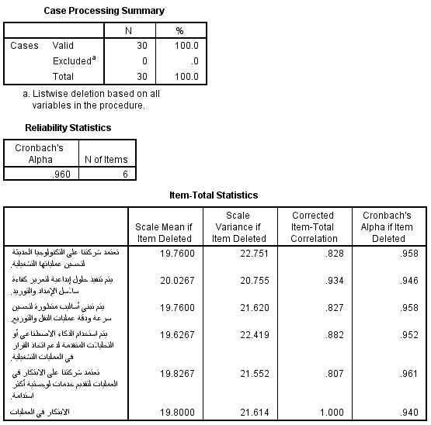

  - ثبات الابتكار التنظيمي
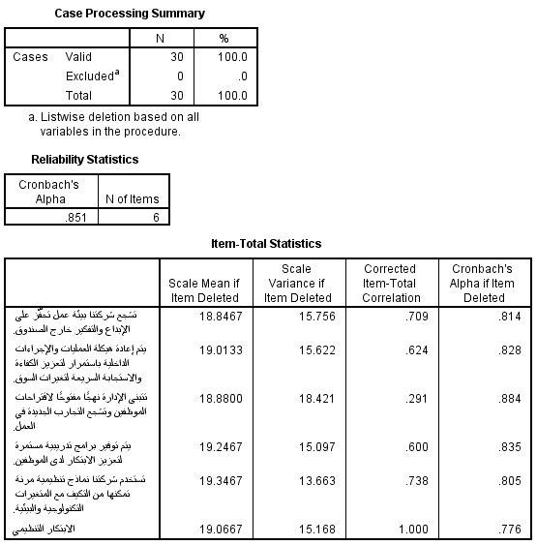

  - ثبات المتغير المستقل (الابتكار)
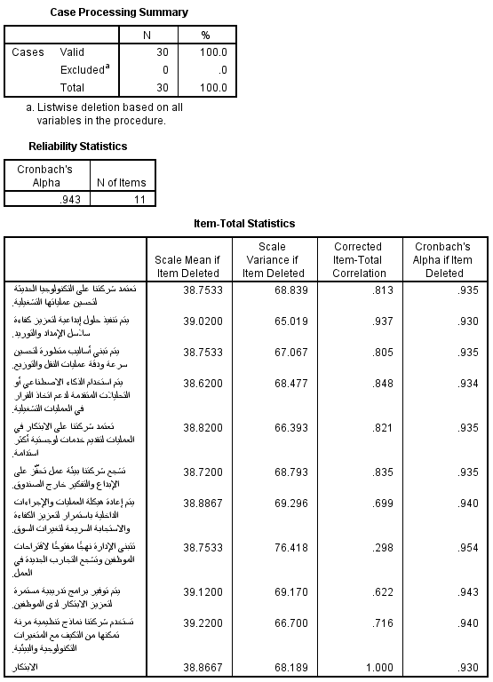

  - ثبات التنمية المستدامة الاقتصادية
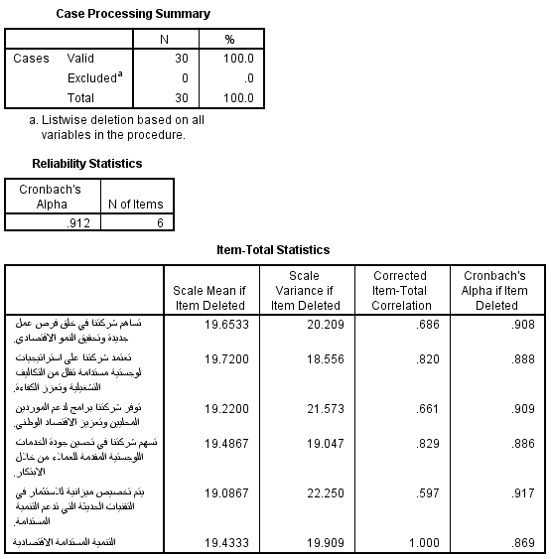

  - ثبات التنمية المستدامة الاجتماعية
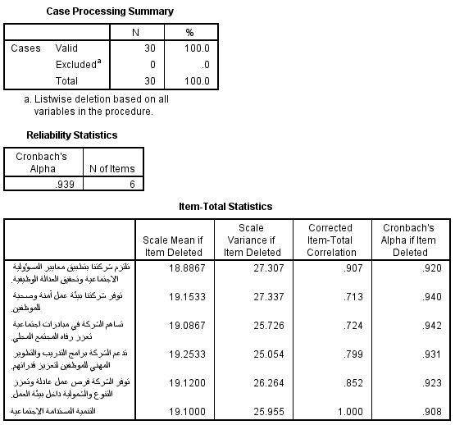

  - ثبات التنمية المستدامة البيئية
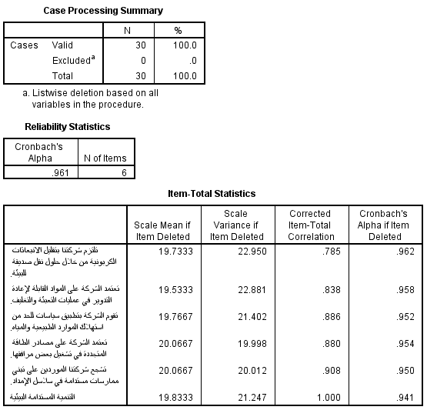

  - ثبات المتغير التابع (التنمية المستدامة)
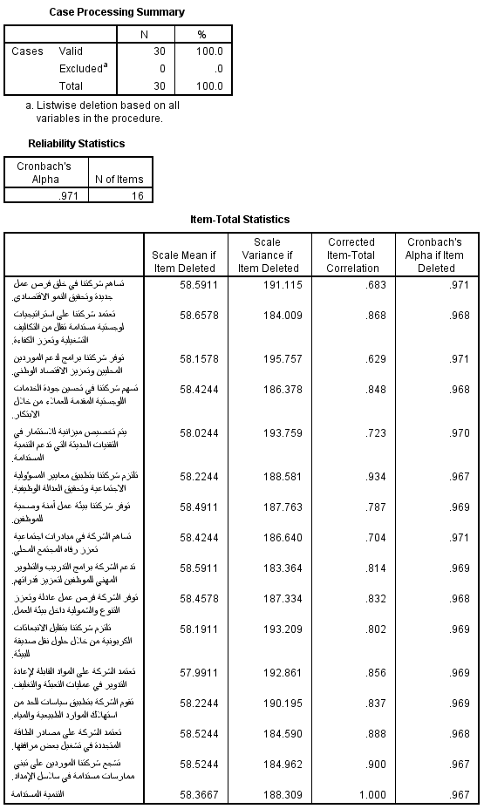
  - ثبات الاستبانة
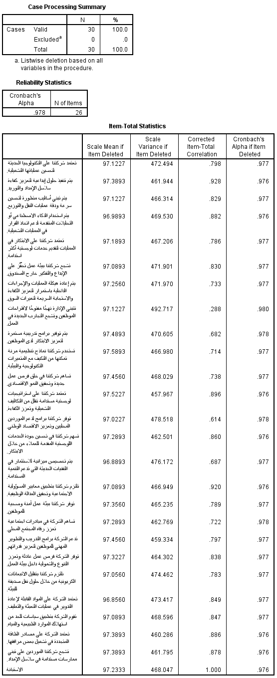
ثانيا: صدق الاستبانة
- صدق الابتكار في العمليات
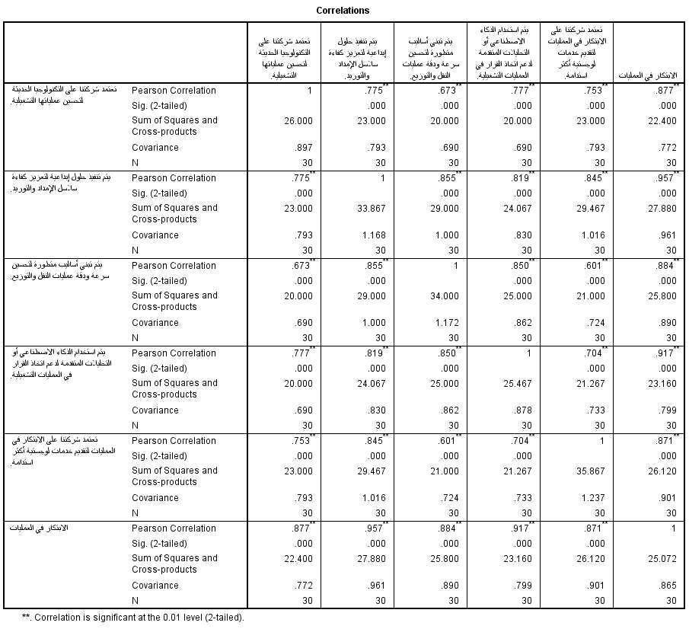

- صدق الابتكار التنظيمي
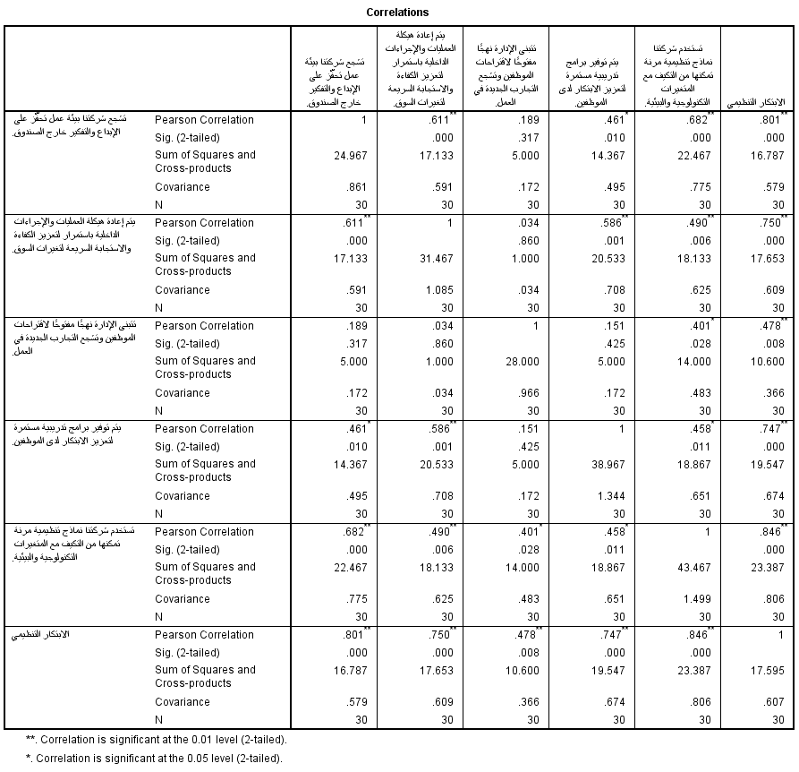

- صدق التنمية المستدامة الاقتصادية
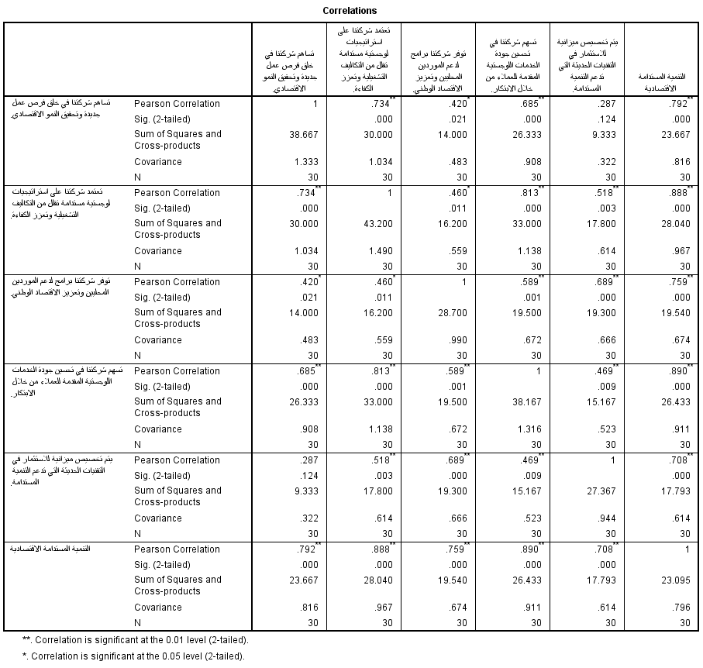

- صدق التنمية المستدامة الاجتماعية
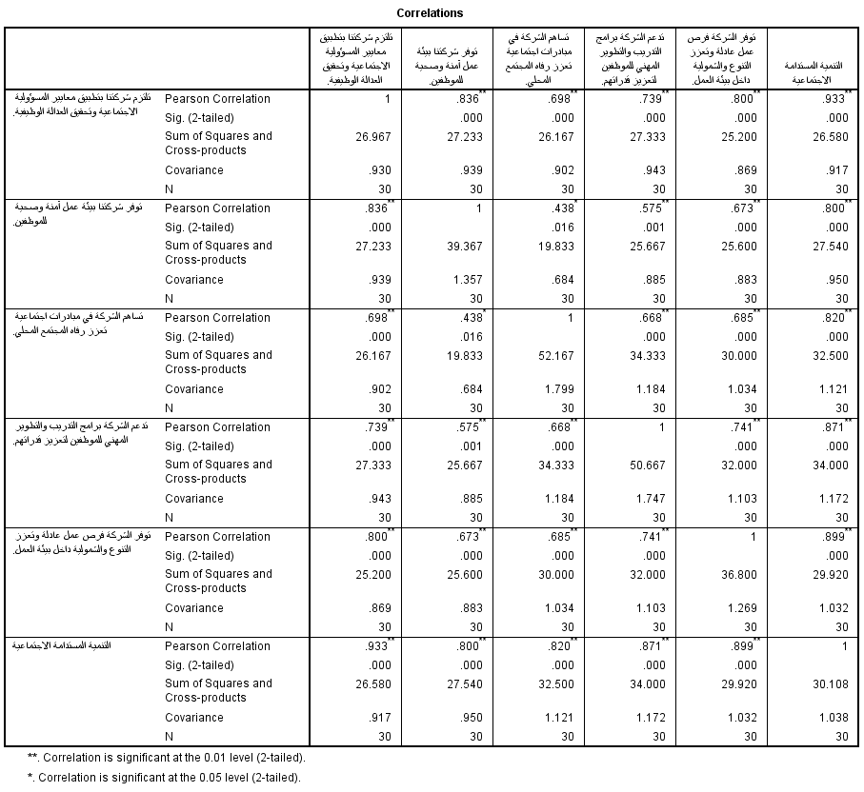

- صدق التنمية المستدامة البيئية
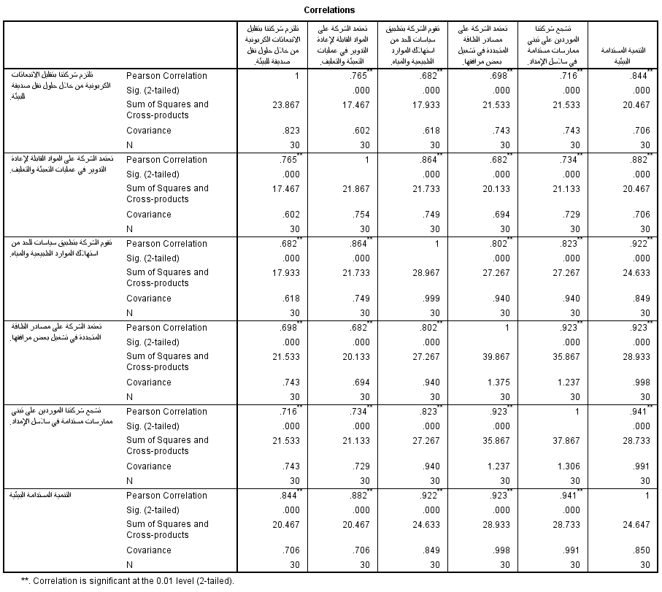

- الصدق البنائي للمتغيرات
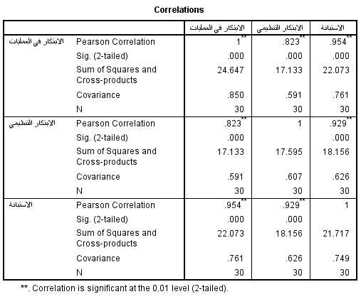
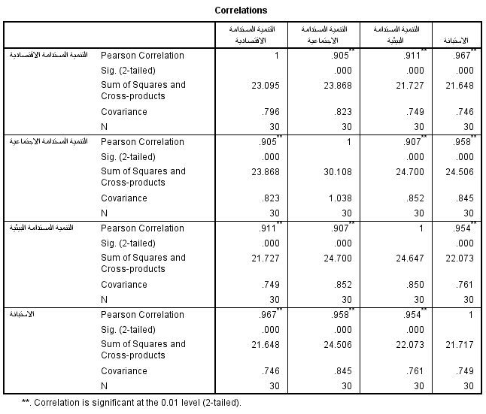

ثالثا: الإحصاء الوصفي
- خصائص عينة الدراسة تبعا لمتغيرات المؤهل العلمي وعدد سنوات الخبرة
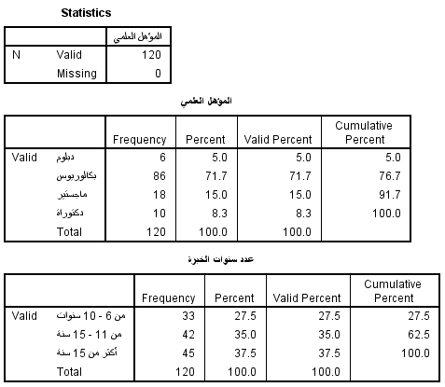

- متوسطات وانحرافات ودرجات موافقة الابتكار في العمليات
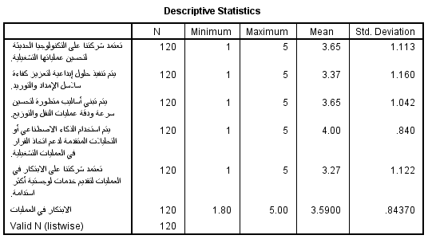

- متوسطات وانحرافات ودرجات موافقة الابتكار التنظيمي
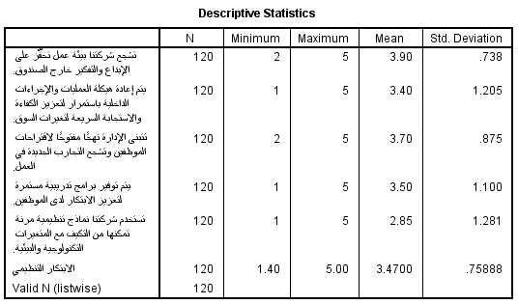

- متوسطات وانحرافات ودرجات موافقة التنمية المستدامة الاقتصادية
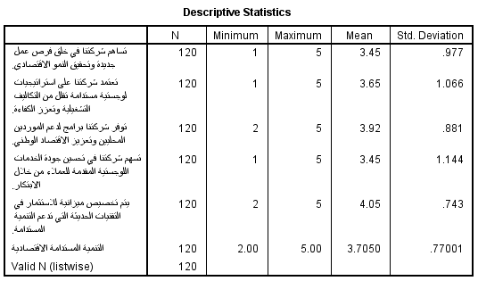

- متوسطات وانحرافات ودرجات موافقة التنمية المستدامة الاجتماعية
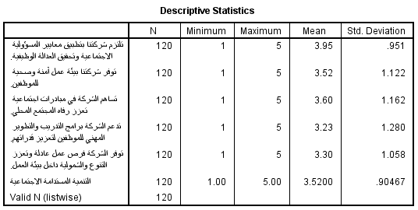

- متوسطات وانحرافات ودرجات موافقة التنمية المستدامة البيئية
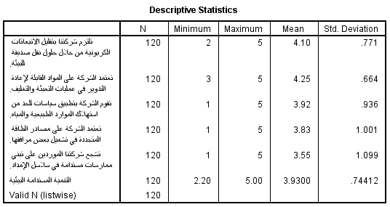

رابعا: اختبارات فروض الدراسة
- اختبار الفرض الرئيس
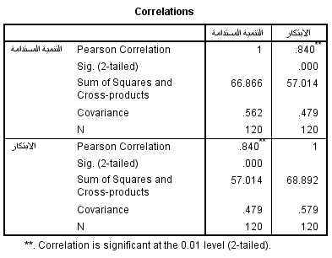

- اختبار الفرض الفرعي الأول
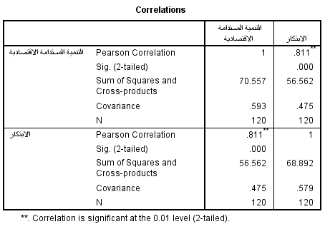

- اختبار الفرض الفرعي الثاني
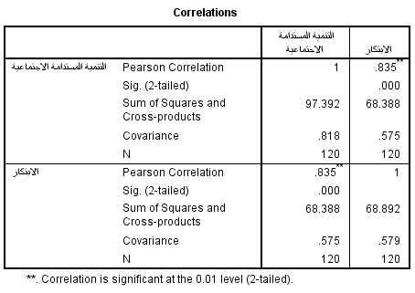

- اختبار الفرض الفرعي الثالث
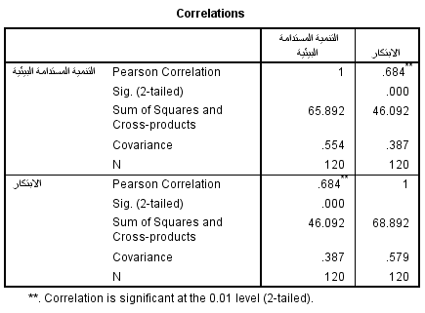

خامسا: تحليل الانحدار البسيط واختبار ANOVA


